webpack教程

**webpack的概念和用途**

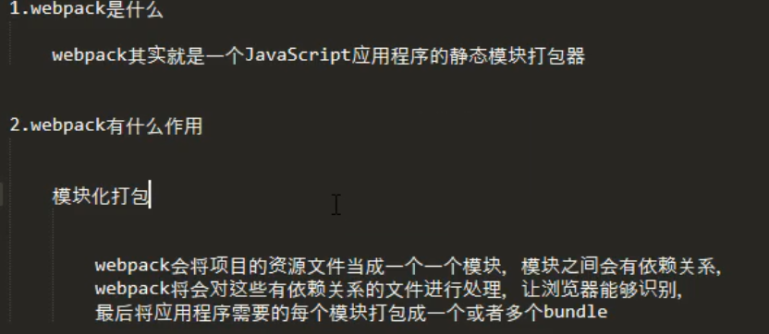

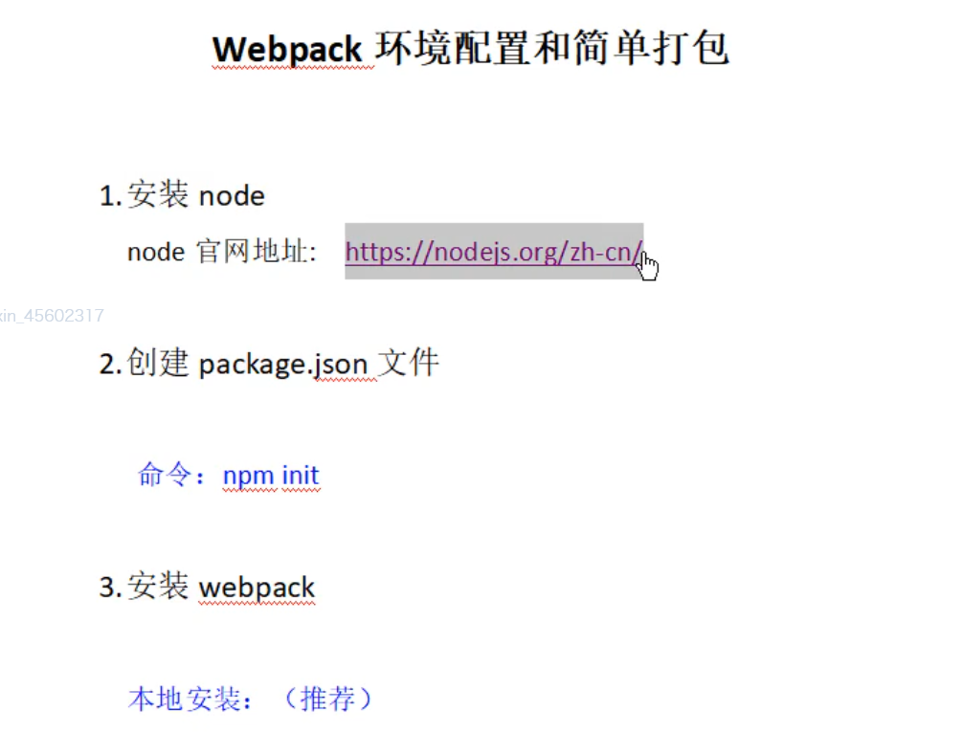

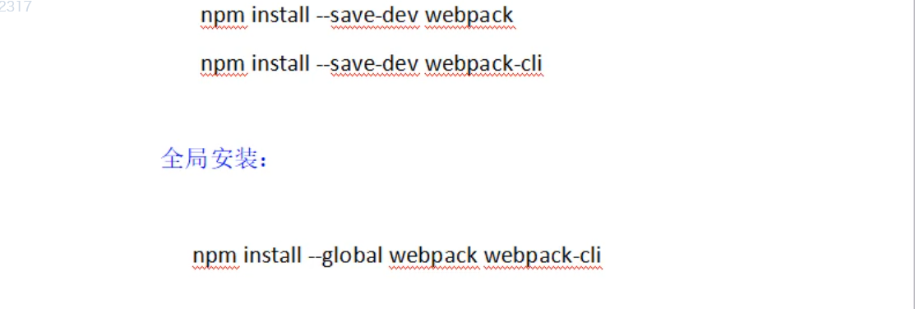

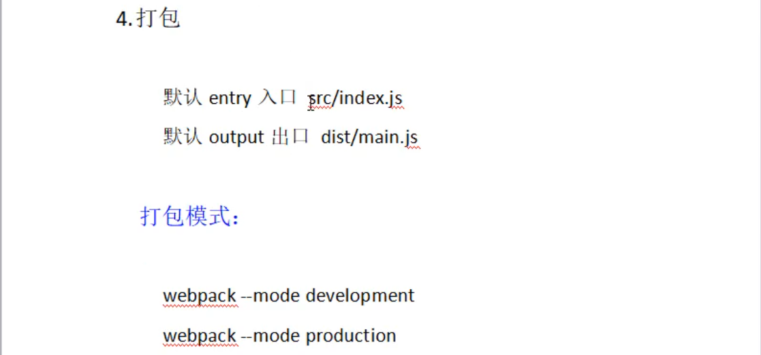

第一步：下载并安装node.js

node –v 检测node.js的版本

npm –v 检测npa的版本

第二步：执行 npm init 创建webpack.json文件

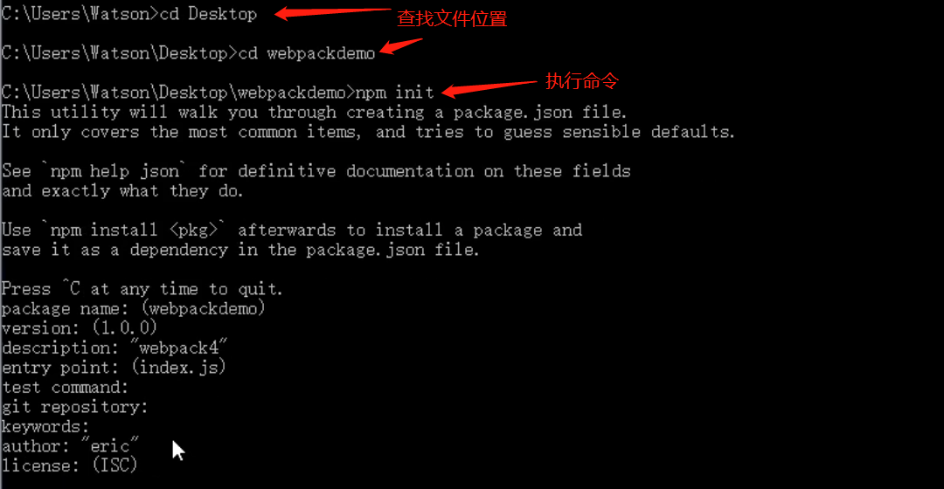

第三步：执行：npm install webpack webpack-cli --save-dev，安装webpack

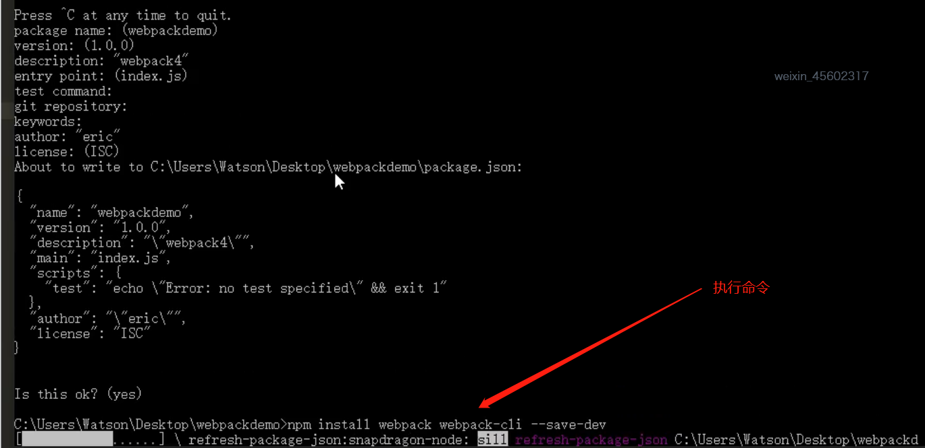

等待安装完成

第四步：打包

首先在项目目录中创建src文件夹

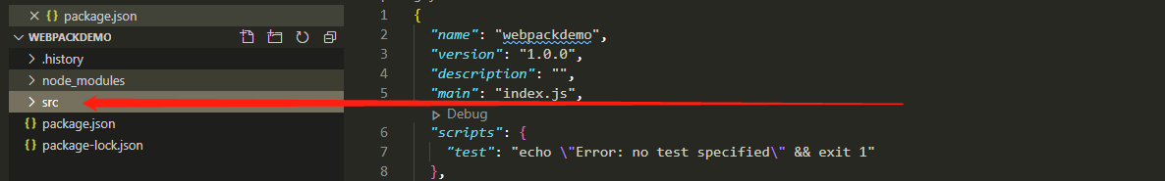

然后在src文件夹下创建index.js文件，然后回到package.json文件进行编辑

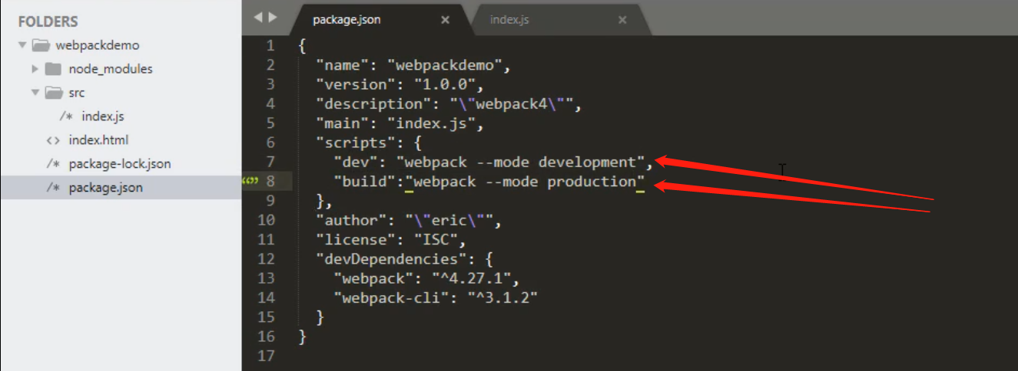

1. webpack --mode development 为开发阶段打包
2. webpack --mode production 为生产阶段打包

其中dev和build是我们命名的名字，当我们执行npm run dev时就会执行后面的命令

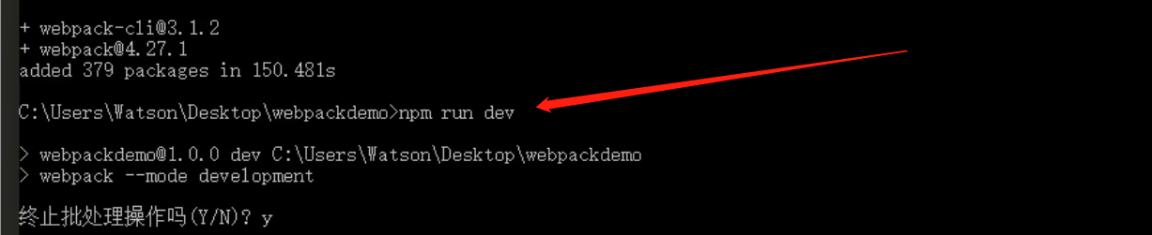

开发阶段打包

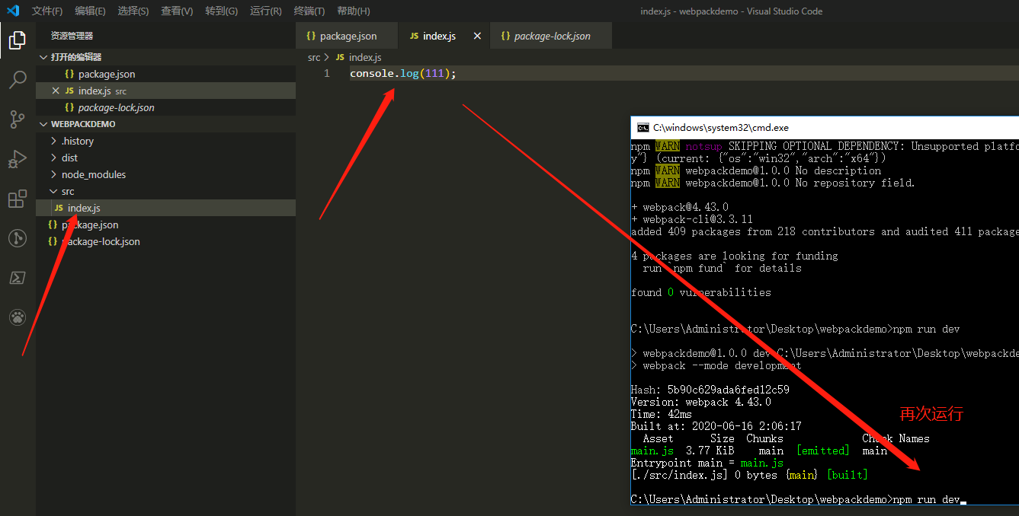

打包完成后会生成dist文件夹，里面就是打包好的文件

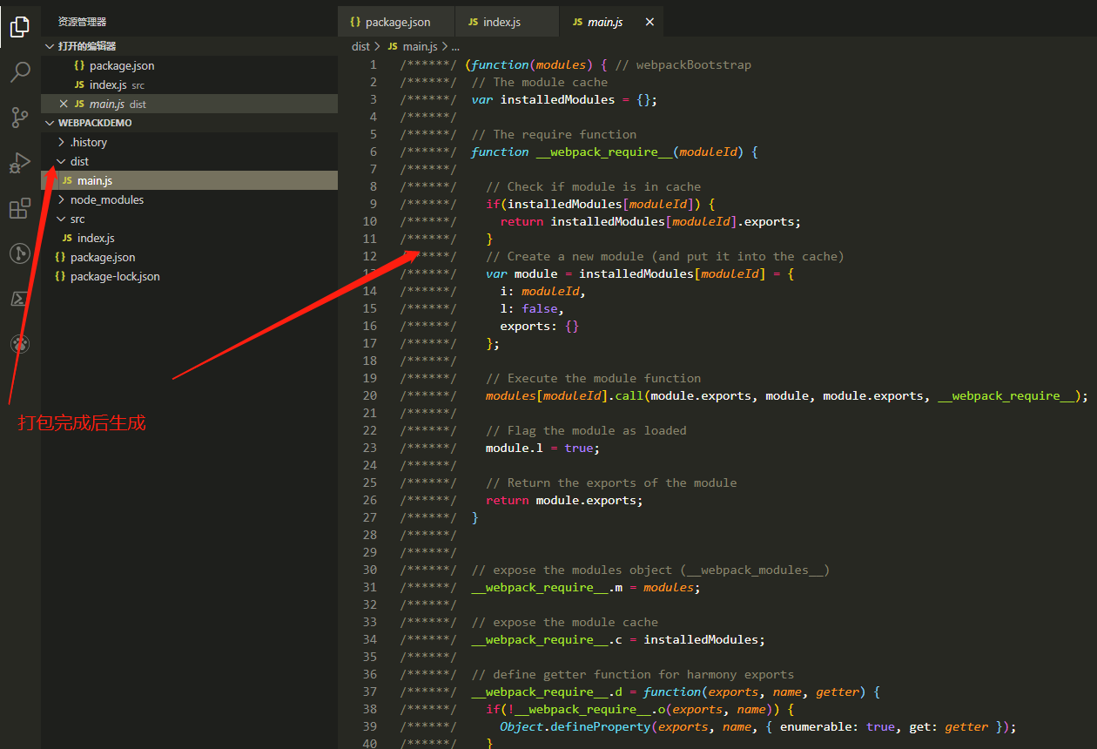

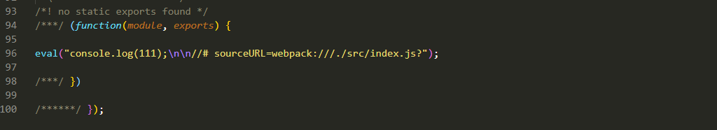

生产环境打包

执行 npm run build

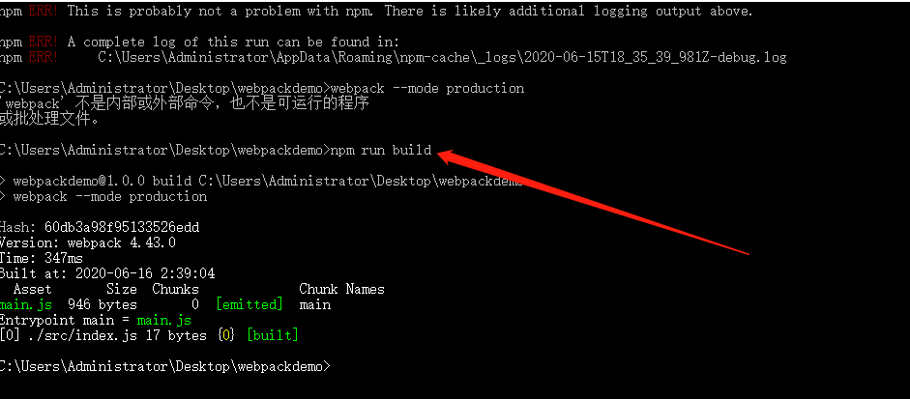

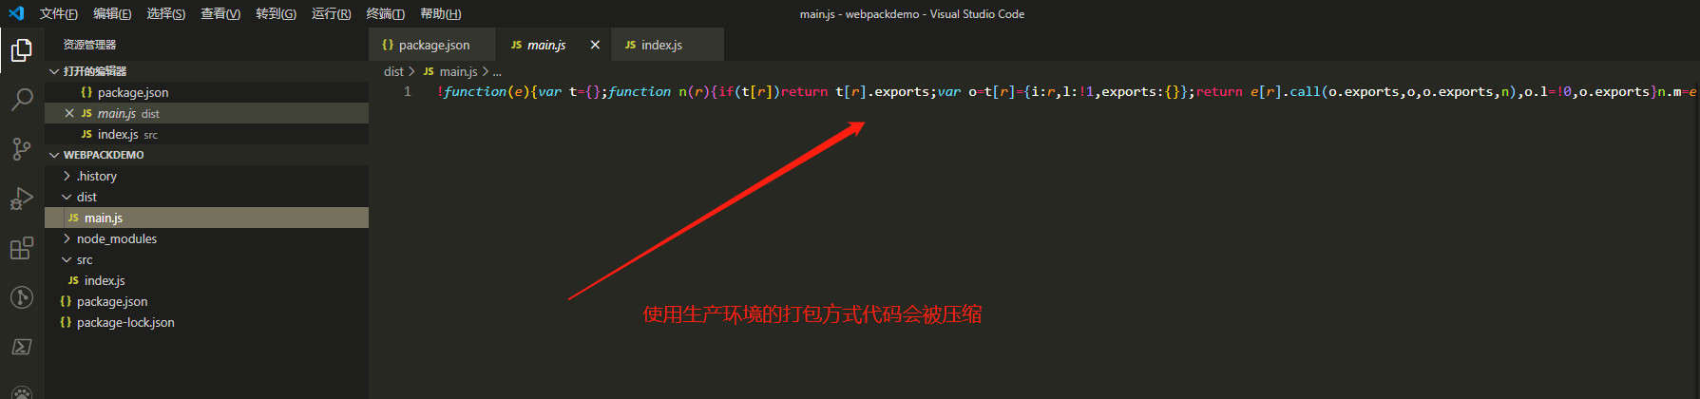

如果要将打包方式更换，则需要删除打包好的main.js再次打包即可



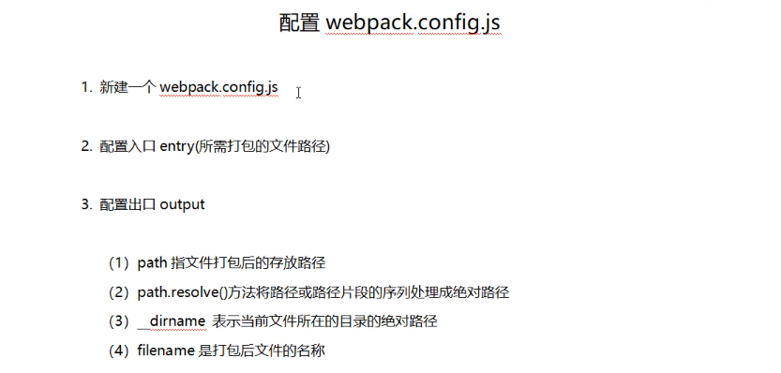

第一步：创建webpack.config.js文件，并配置webpack.config.js文件

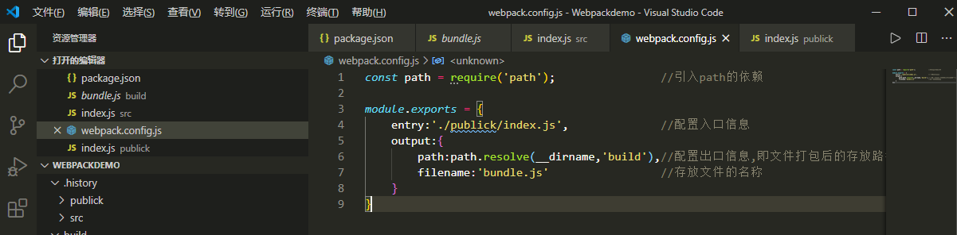

*const* path = require('path');                //引入path的依赖

*module*.*exports* = {

    entry:'./publick/index.js',              //配置入口信息

    output:{

        path:path.resolve(__dirname,'build'),//配置出口信息,即文件打包后的存放路径

        filename:'bundle.js'                 //存放文件的名称

    }

}

然后创建配置的入口文件

1. 创建publick文件夹
2. 在publick文件夹中创建index.js文件

打包是执行命令： npm run dev

注：如果存在webpack.config.js文件，则打包是会默认用此文件中的命令进行打包



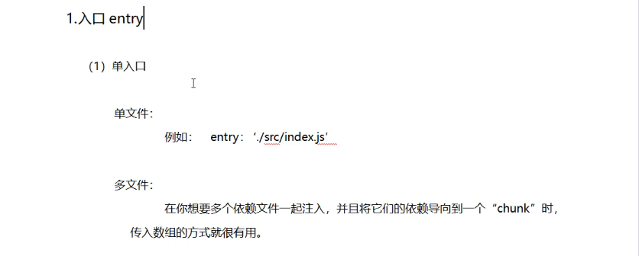 

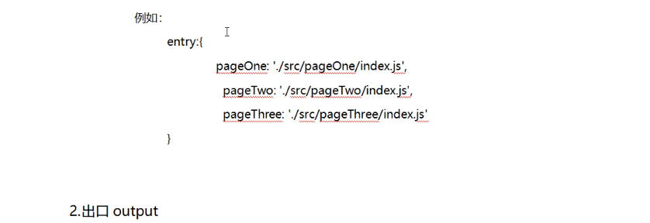 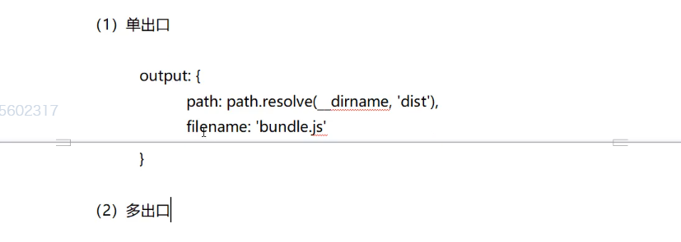 

1. **多文件单入口形式**

在public下再创建一个index2.js的文件，并将webpack.config.js改为如下

再次打包npm run dev

*const* path = require('path');                //引入path的依赖

*module*.*exports* = {

    entry:[ //配置入口信息

        './publick/index.js',

        './publick/index2.js'

    ],

    output:{

        path:path.resolve(__dirname,'build'),//配置出口信息,即文件打包后的存放路径

        filename:'bundle.js'                 //存放文件的名称

    }

}

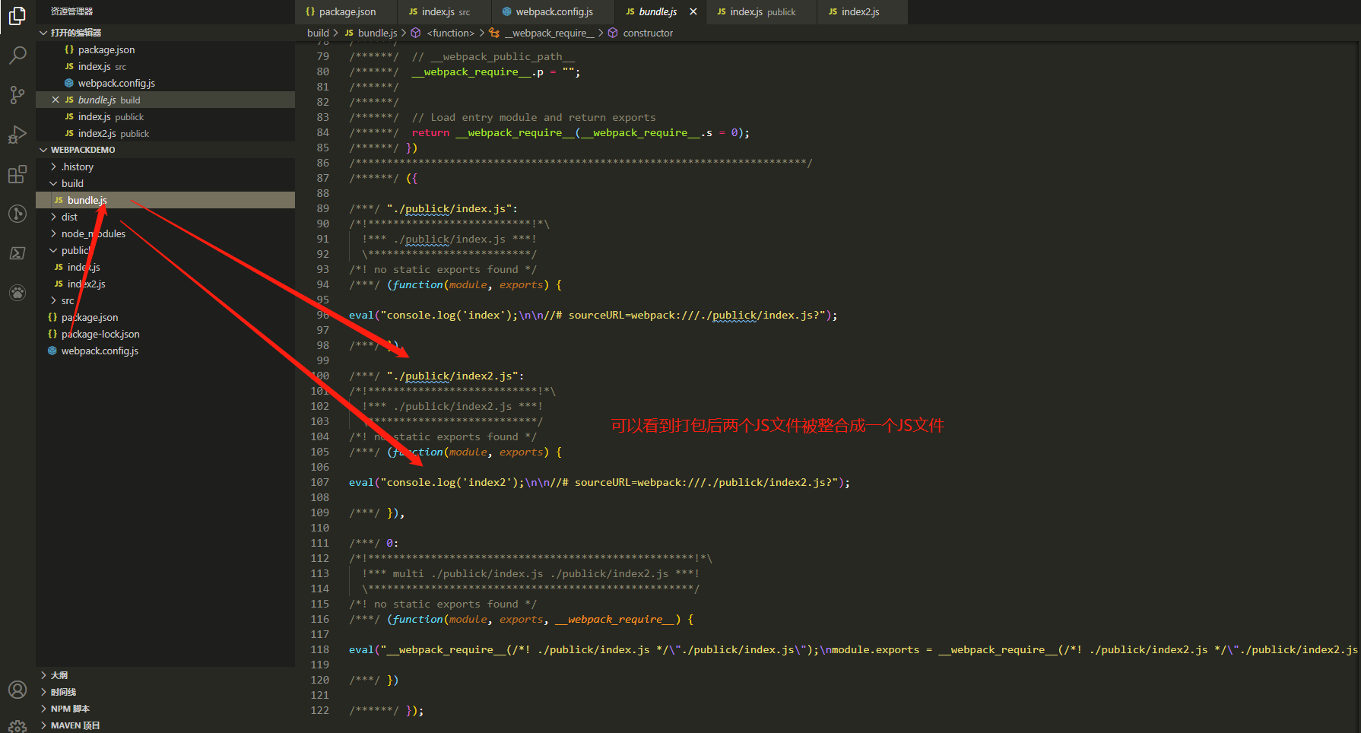

1. **多文件入口**

在Publick文件夹下创建连个文件夹pageOne和pageTwo,分别在文件夹下创建一个index.js文件，然后回到webpack.config.js进行配置

*const* path = require('path');                //引入path的依赖

*module*.*exports* = {

    entry:{ //配置入口信息

        pageOne:'./publick/pageOne/index.js',

        pageTwo:'./publick/pageTwo/index.js'

},

    output:{

        path:path.resolve(__dirname,'build'),//配置出口信息,即文件打包后的存放路径

        filename:'[name].js'                 //存放文件的名称

    }

}

然后运行npm run dev

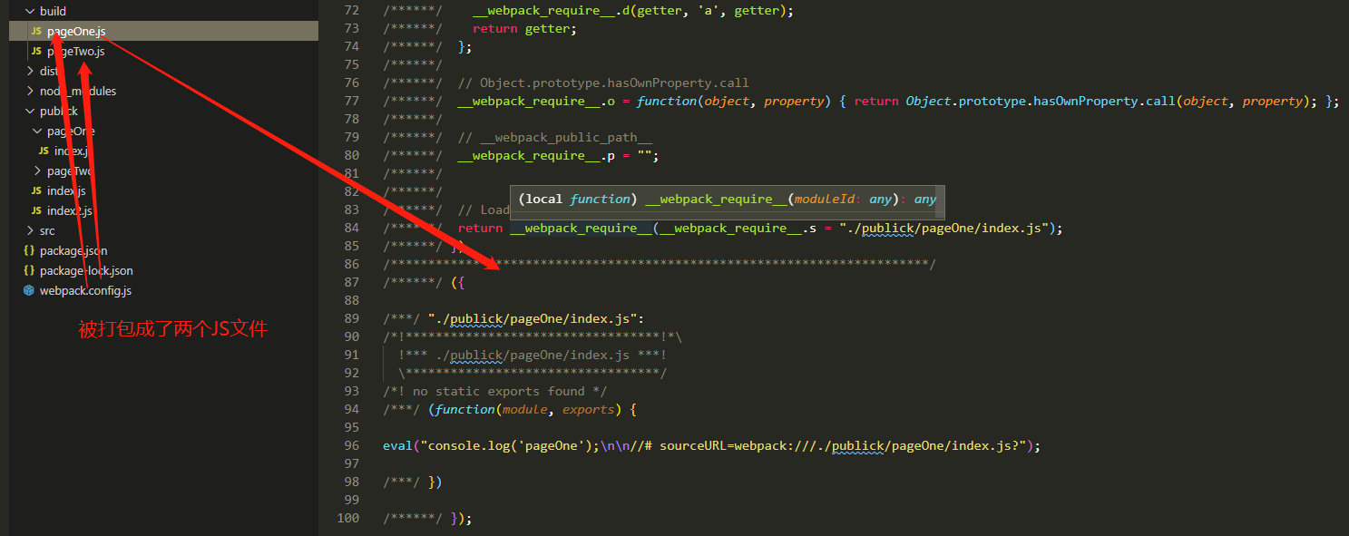



用于配置本地服务器

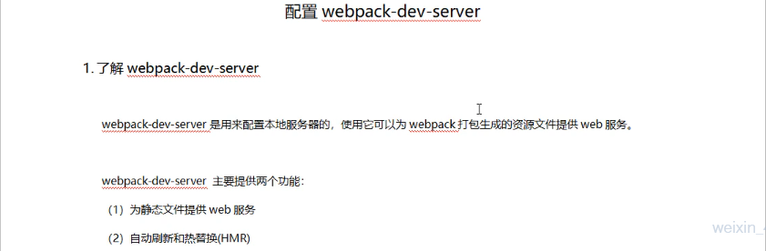



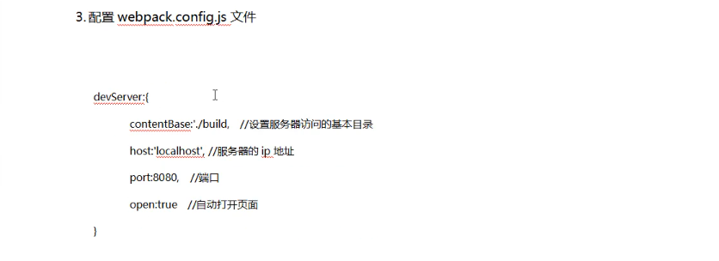

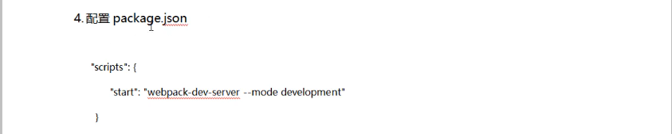

第一步：安装webpack-dev-server

执行命令：npm install --save-dev webpack-dev-server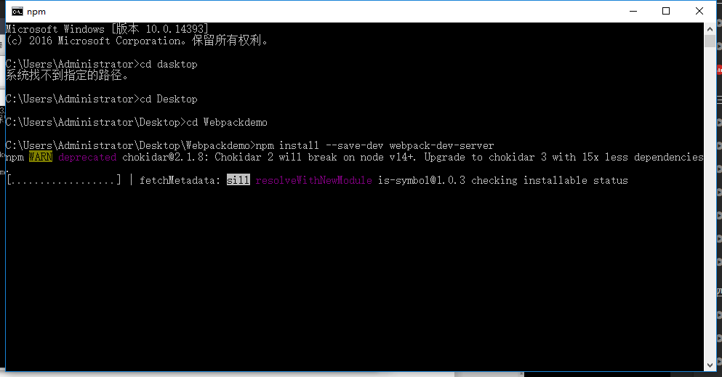

安装完成后配置devSever

第二步：配置webpack.config.js

*const* path = require('path');                //引入path的依赖

*module*.*exports* = {

    entry:'./publick/index.js',              //配置入口信息

    output:{

        path:path.resolve(__dirname,'build'),//配置出口信息,即文件打包后的存放路径

        filename:' bundle.js'                 //存放文件的名称

    },

    devServer:{

        contentBase:'./build',//设置服务器访问的基本目录

        host:'localhost',//配置服务器的IP地址

        port:8080,//端口

        open:true//自动打开页面

    }

}

第三步：在进入到package.json中写入脚本命令start

{

*"name"*: "webpackdemo",

*"version"*: "1.0.0",

*"description"*: "",

*"main"*: "index.js",

*"scripts"*: {

*"dev"*: "webpack --mode development",

*"build"*: "webpack --mode production",

*"start"*: "webpack-dev-server --mode development"

  },

*"author"*: "xiaoyu",

*"license"*: "ISC",

*"devDependencies"*: {

*"webpack"*: "^4.43.0",

*"webpack-cli"*: "^3.3.11",

*"webpack-dev-server"*: "^3.11.0"

  }

}

然后运行npm run dev 先打包一次

执行npm run start 开启start



安装loader目的是让webpack能够加载非JS的文件如CSS等,因webpack只能解析JS文件

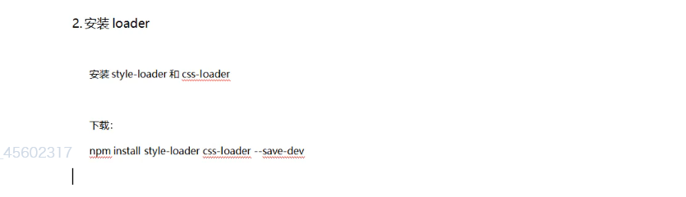

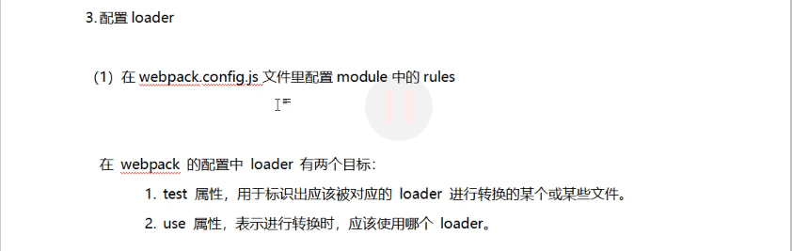

第一步：在publick下创建index.css文件，并在index.js文件中用import './index.css';引入CSS文件

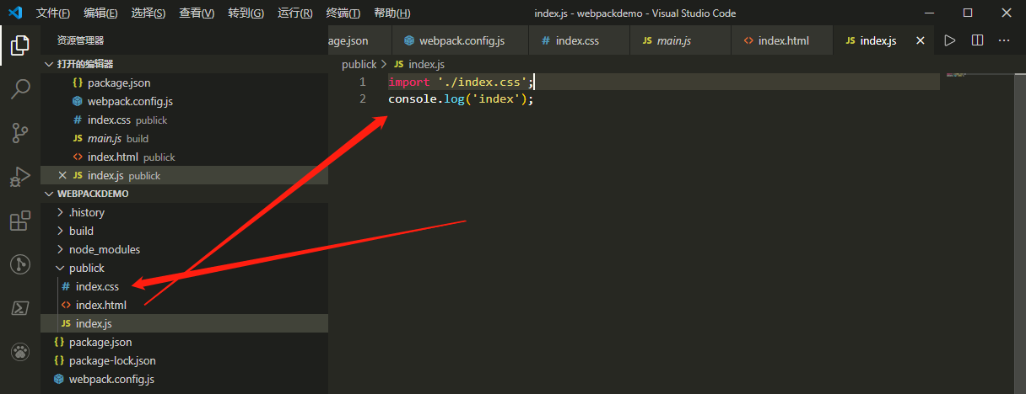

第二步：安装css的loader ，即

执行命令：npm install style-loader css-loader --save-dev

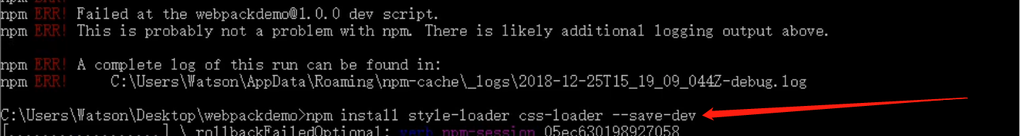

第三步：配置loader

进入项目文件夹中的webpack.config.js进行编辑

*const* path = require('path');                //引入path的依赖

*module*.*exports* = {

    entry:'./publick/index.js',              //配置入口信息

    output:{

        path:path.resolve(__dirname,'build'),//配置出口信息,即文件打包后的存放路径

        filename:'bundle.js'                 //存放文件的名称

    },

    devServer:{

        contentBase:'./build',//设置服务器访问的基本目录

        host:'localhost',//配置服务器的IP地址

        port:8080,//端口

        open:true//自动打开页面

    },

    module:{

        rules:[

            {

                test:/\.css$/,

                use:['style-loader','css-loader']

            }

        ]

    }

}

然后创建index.html文件，并将JS文件引入

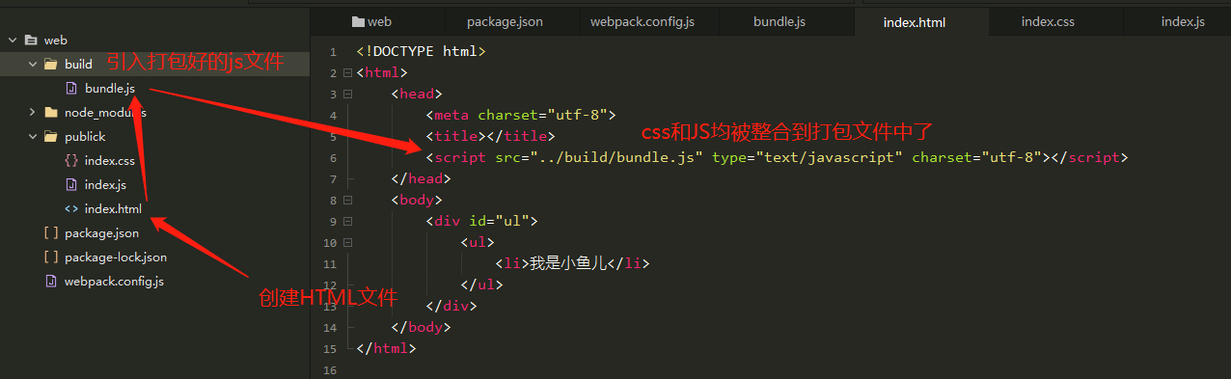



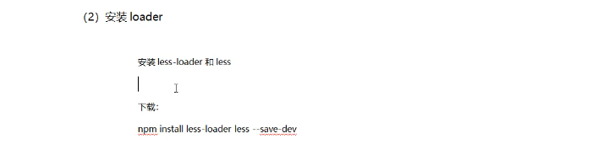

**编译less**

1、执行指令：npm install less-loader less --save-dev ，安装lessloader

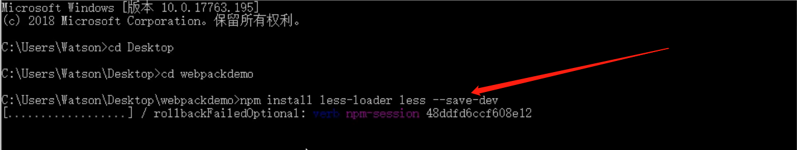

2、Publick文件夹下创建index.less文件

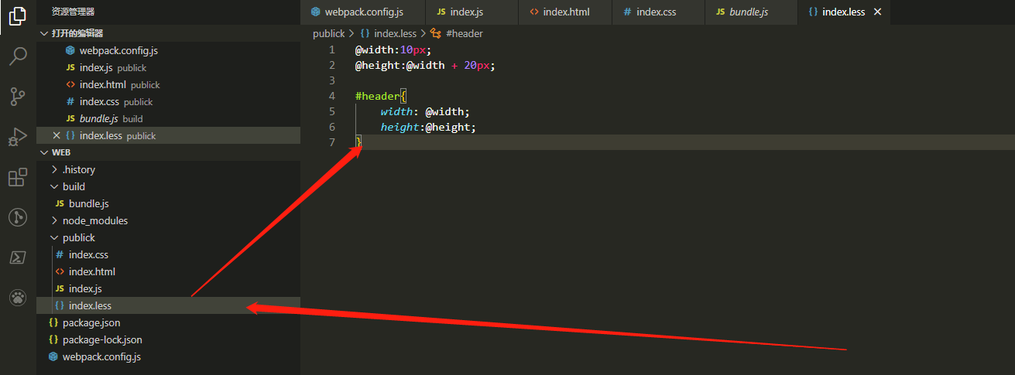

3、在ingdex.js 中引入文件

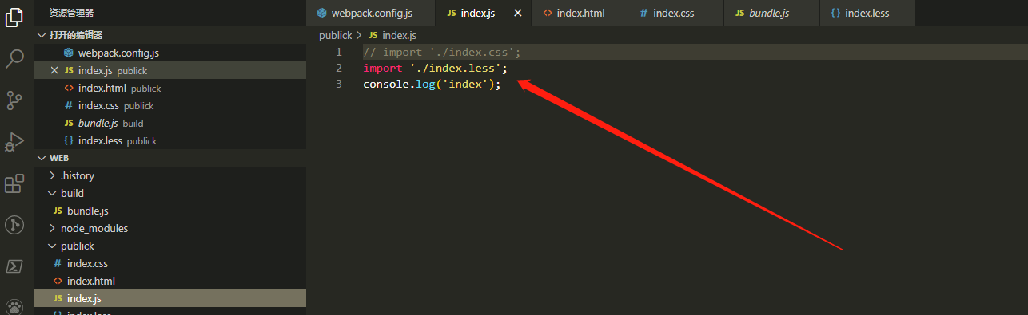

4、修改webpackconfig.js文件

*const* path = require('path');                //引入path的依赖

*module*.*exports* = {

    entry:'./publick/index.js',              //配置入口信息

    output:{

        path:path.resolve(__dirname,'build'),//配置出口信息,即文件打包后的存放路径

        filename:'bundle.js'                 //存放文件的名称

    },

    devServer:{

        contentBase:'./build',//设置服务器访问的基本目录

        host:'localhost',//配置服务器的IP地址

        port:8080,//端口

        open:true//自动打开页面

    },

    module:{

        rules:[

            {

                test:/\.less$/,

                use:['style-loader','css-loader','less-loader']

            }

        ]

    }

}

5、执行打包命令npm run dev

6、在页面上写入文件即可

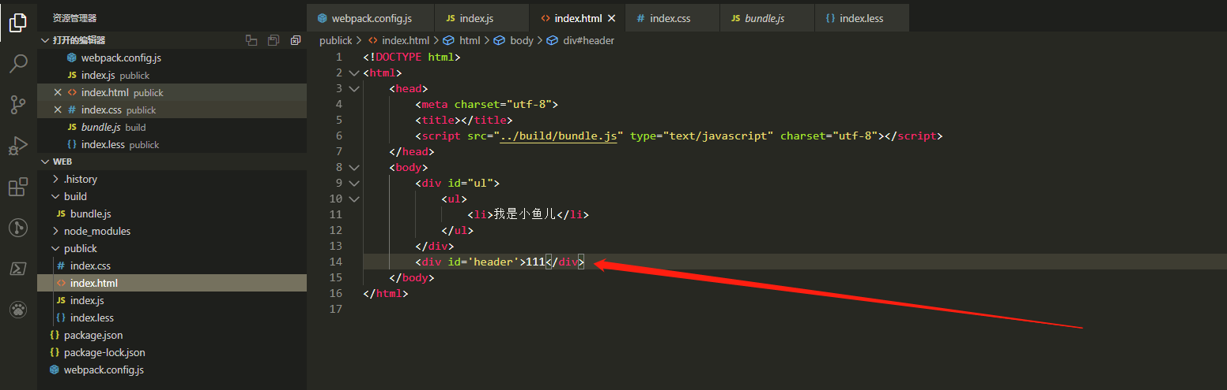

**编译sass**

编译sass和less的步骤一样

执行命令不同，也即是需要安装sassloader



安装sassloader执行的命令为：npm install sass-loader node-sass --save-dev

其余步骤和less一样。

但需要注意着两个地方

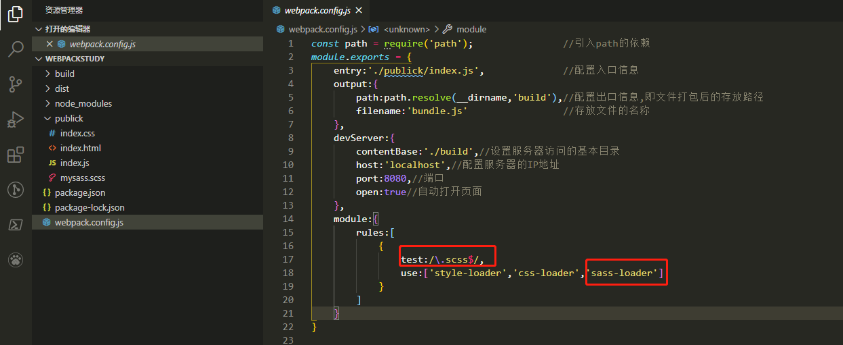

*const* path = require('path');                //引入path的依赖

*module*.*exports* = {

    entry:'./publick/index.js',              //配置入口信息

    output:{

        path:path.resolve(__dirname,'build'),//配置出口信息,即文件打包后的存放路径

        filename:'bundle.js'                 //存放文件的名称

    },

    devServer:{

        contentBase:'./build',//设置服务器访问的基本目录

        host:'localhost',//配置服务器的IP地址

        port:8080,//端口

        open:true//自动打开页面

    },

    module:{

        rules:[

            {

                test:/\.scss$/,

                use:['style-loader','css-loader','sass-loader']

            }

        ]

    }

}



也就是处理浏览器兼容性问题

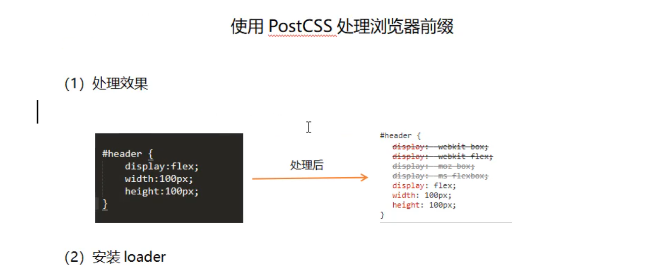





1、执行命令npm install postcss-loader autoprefixer --save-dev 下载安装loader

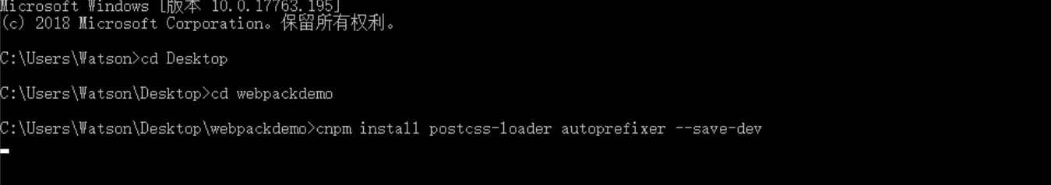

2、进入webpack.config.js进行配置loader

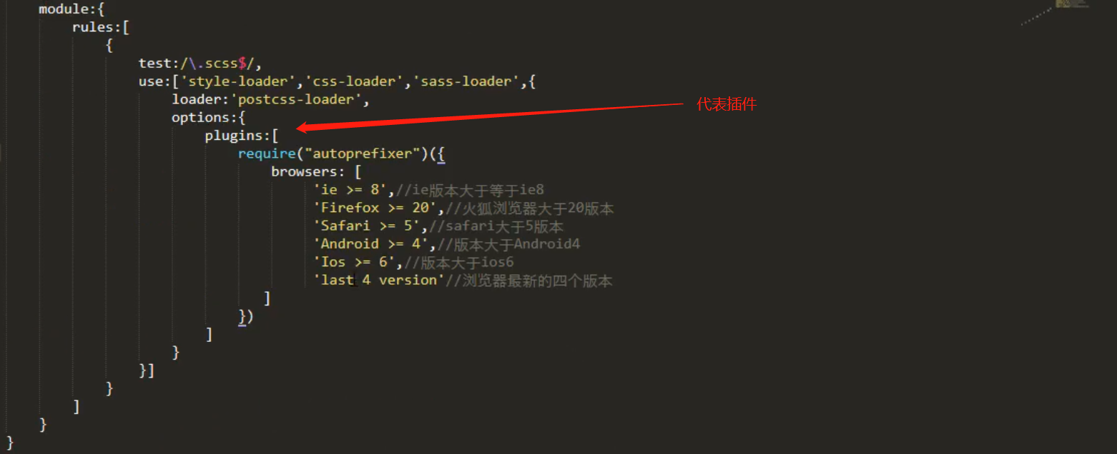

*const* path = require('path');                //引入path的依赖

*module*.*exports* = {

    entry:'./publick/index.js',              //配置入口信息

    output:{

        path:path.resolve(__dirname,'build'),//配置出口信息,即文件打包后的存放路径

        filename:'bundle.js'                 //存放文件的名称

    },

    devServer:{

        contentBase:'./build',//设置服务器访问的基本目录

        host:'localhost',//配置服务器的IP地址

        port:8080,//端口

        open:true//自动打开页面

    },

    module:{

        rules:[

            {

                test:/\.scss$/,

                use:['style-loader','css-loader','sass-loader',{

                    loader:'postcss-loader',

                    options:{

                        plugins:[

                            require("autoprefixer")({

                                browsers:[

                                    'ie>=8',

                                    'Firefox>=20',

                                    'Safari>=5',

                                    'Android>=4',

                                    'Ios>=6',

                                    'last 4 version'

                                ]

                            })

                        ]

                    }

                }]

            }

        ]

    }

}

在修改一下样式

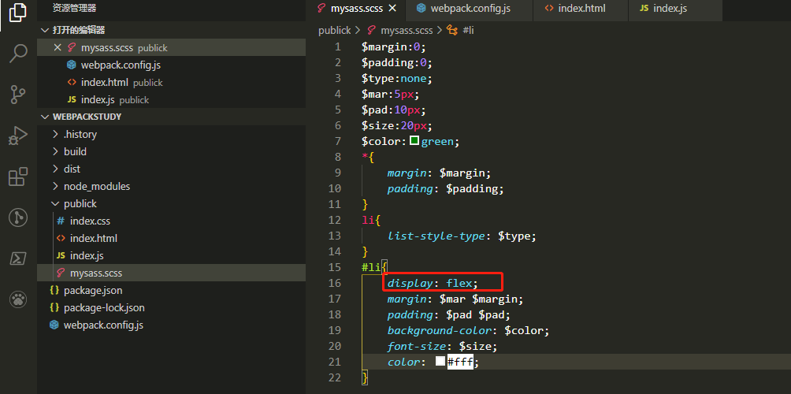

执行打包npm run dev，运行结果

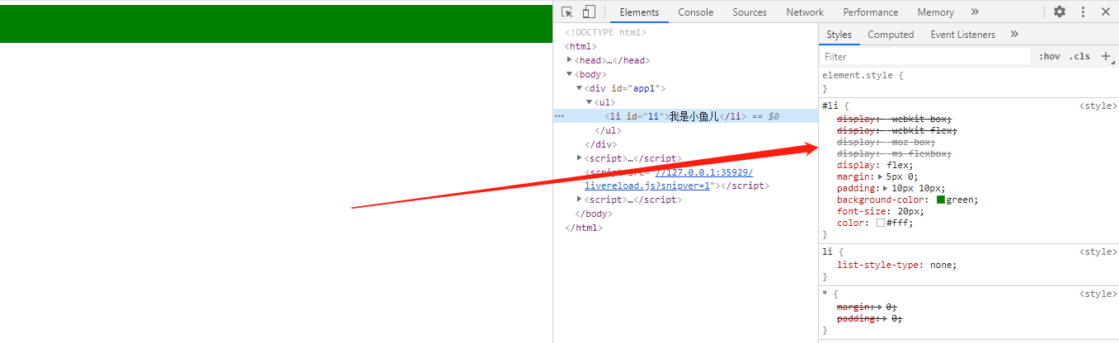



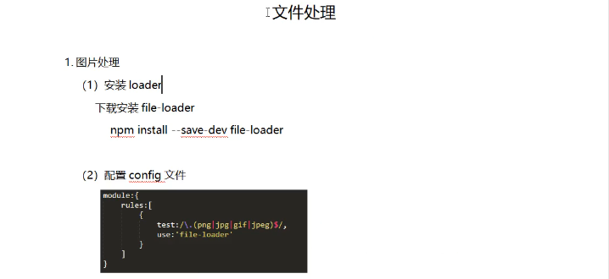

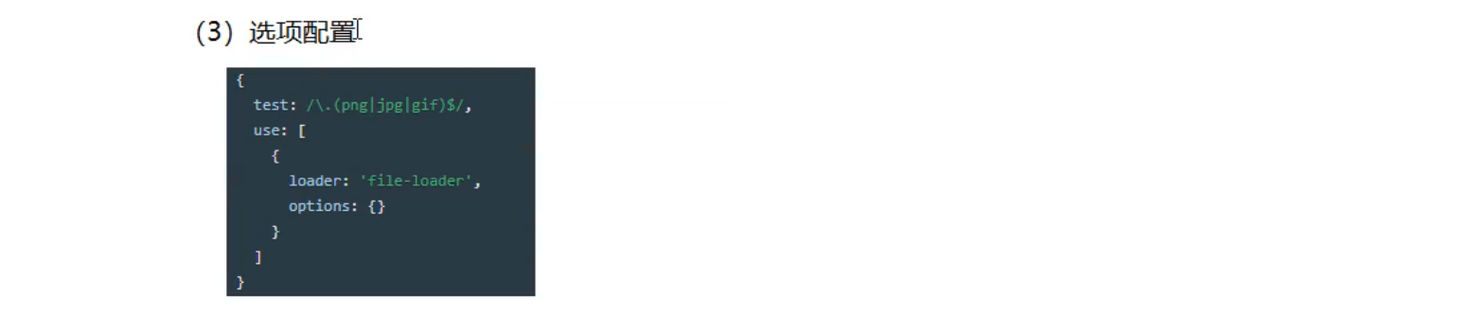

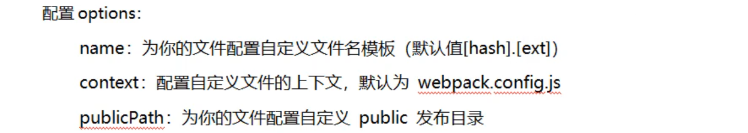

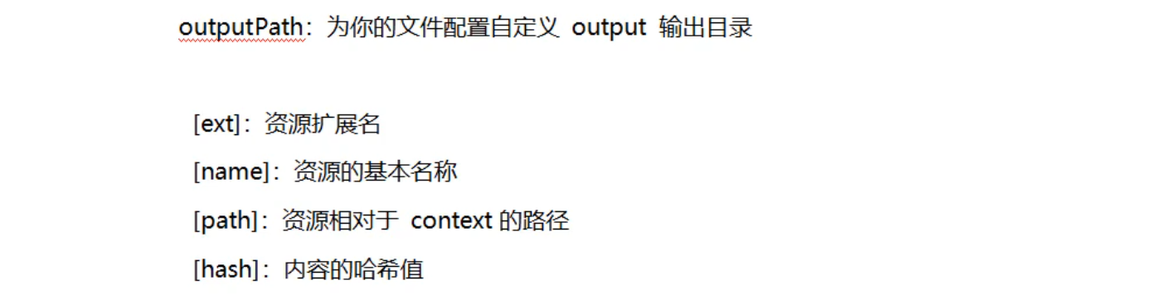

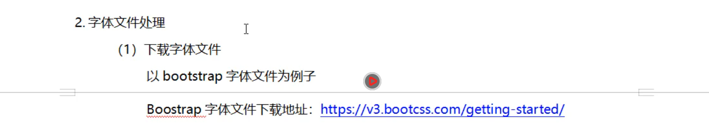

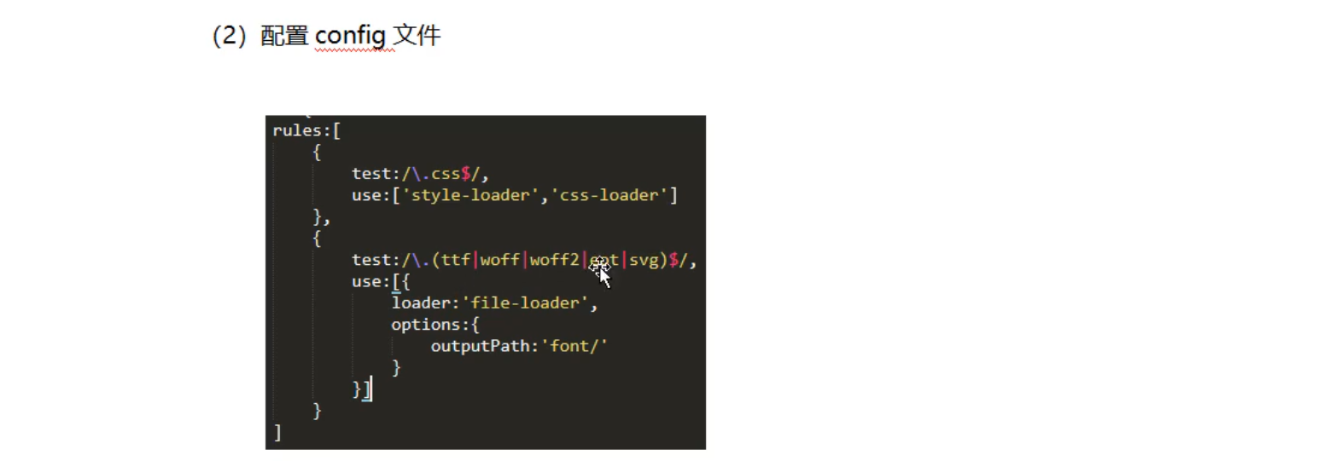

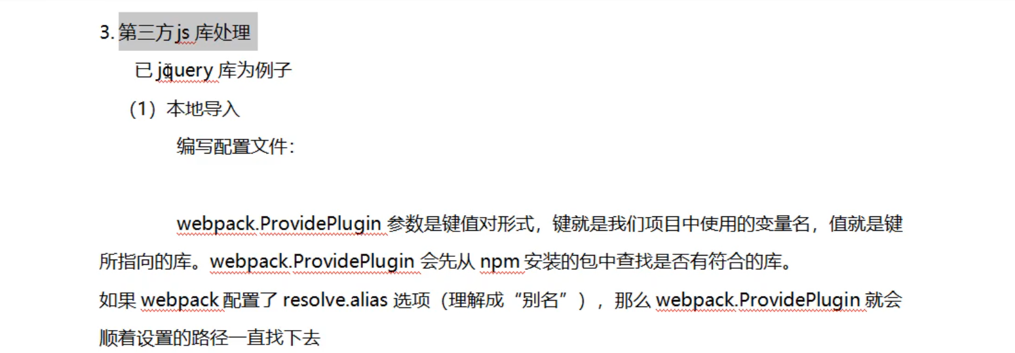

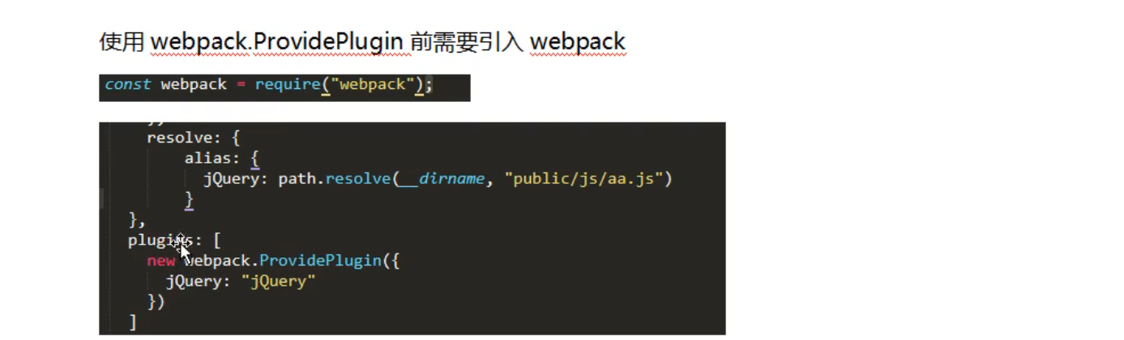

**图片处理**

**Css文件引入图片时就需要图片处理**

**容易采坑的地方1**，没有在入口文件中指定url访问路径，这个路径并非固定，需要更具项目目录结构来做适配

        publicPath: '../'*//指定url图片资源访问路劲*

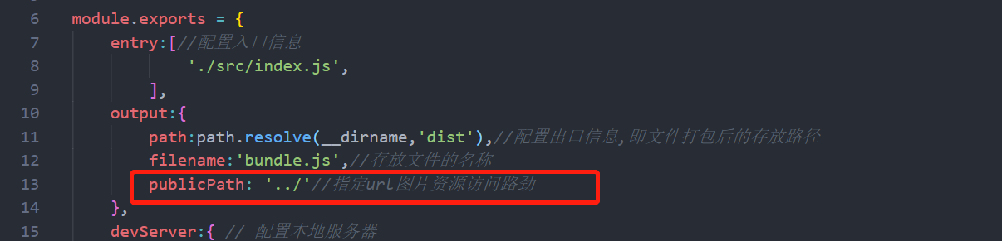

同时url-loader和file-loader具有相同的功能，都能够处理图片，但url只能识别css中引入的图片，优点能够将图片转化成base值，减少二次请求。同时也可以更具需求对图片上限大小做一个限定，避免base值过大，造成文件过大，如果要在页面中直接引入图片,还要在安装用file-loader

**容易采坑的地方2；**

                            name:'timg.jpg',

如果这样设置图片名称，则无论你放入多少张图片，都只能打包出一张

改进

                            name:'[name].[ext]?[hash].jpg',

第一步：安装file-loader

执行指令：npm install file-loader --save-dev 安装：file-loader

执行指令：npm install url-loader --save-dev 安装：url-loader

第二步：配置config文件

   rules:

如下：

            {//配置图片的loader

                test:/\.(png|jpg|gif|jpeg)$/,

                use:[//配置CSS中photo解析器loader

                    {

                        loader:'url-loader',//可以使用

                        options:{//配置photo的选项

                            limit: 8190,//用于限定图片的上限，小于上限的图片会被转化成base值，大于则使用

                            name:'[name].[ext]?[hash].jpg',

                            outputPath:'img',// 设置outputPath，即将图片存放到XXXX文件夹

                            // name:'[path]timg.jpg',//图片名称  //[path]为打包后会自动生成文件夹存放图片

                            // name:'[hash]timg.jpg',// 设置[hash]

                            // context:'/',// 设置context，即是配置打包后图片的存放路径

                            // publicPath:'www.baidu.com',// 设置publicPath，即将图片发布到某个网站

                        }

                    }

                ],

                use:[//配置CSS中photo解析器loader

                    {

                        loader:'file-loader',//可以使用file-loader

                        options:{//配置photo的选项

                            limit: 8190,//用于限定图片的上限，小于上限的图片会被转化成base值，大于则使用

                            name:'[name].[ext]?[hash].jpg',

                            outputPath:'img',// 设置outputPath，即将图片存放到XXXX文件夹

                            // name:'[path]timg.jpg',//图片名称  //[path]为打包后会自动生成文件夹存放图片

                            // name:'[hash]timg.jpg',// 设置[hash]

                            // context:'/',// 设置context，即是配置打包后图片的存放路径

                            // publicPath:'www.baidu.com',// 设置publicPath，即将图片发布到某个网站

                        }

                    }

                ]

            },

第三步：在css或页面中导入图片

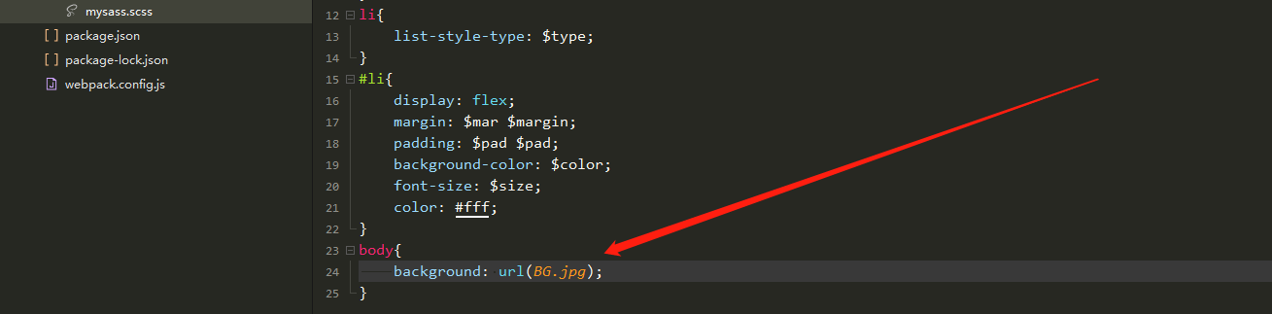

执行打包npm run dev

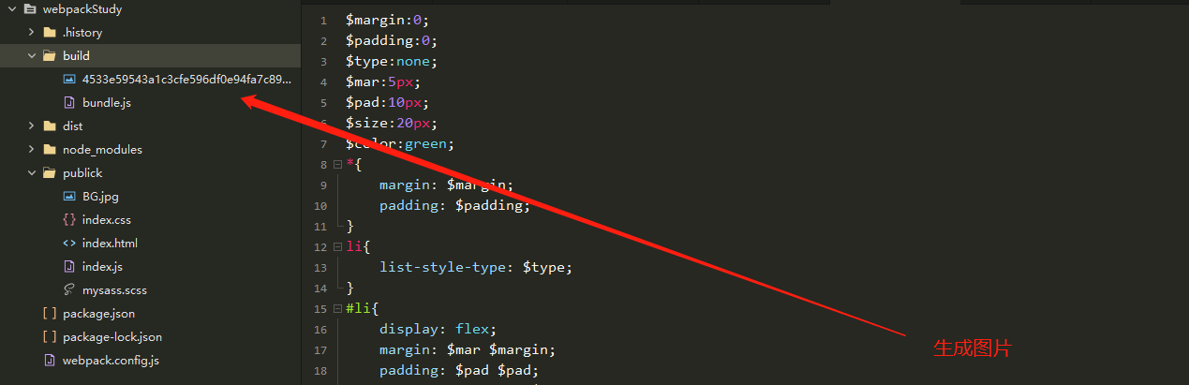

完整代码参考

const path = require('path'); //引入path的依赖

const HtmlWebpackPlugin = require('html-webpack-plugin');//引入生成html文件的插件

const MiniCssExtractPlugin = require('mini-css-extract-plugin');//分离CSS

const OptimizeCSSAssetsPlugin = require('optimize-css-assets-webpack-plugin');//样式优化与压缩

module.exports = {

    entry:[//配置入口信息

            './src/index.js',

        ],

    output:{

        path:path.resolve(__dirname,'dist'),//配置出口信息,即文件打包后的存放路径

        filename:'bundle.js',//存放文件的名称

        publicPath: '../'//指定url图片资源访问路劲

    },

    devServer:{ // 配置本地服务器

        contentBase:'./dist',//设置服务器访问的基本目录

        host:'localhost',//配置服务器的IP地址

        port:9090,//端口

        open:true//自动打开页面

    },

    module:{//模块

        rules:[//配置CSS的loader

            {

                test:/\.css$/,

                use:['style-loader','css-loader'],

                use:[MiniCssExtractPlugin.loader,'css-loader']//分离CSS

            },

            {//配置ES6解析器babel

                test:/\.js$/,

                exclude:/node_modules/,

                use:'babel-loader'

            },

            {//配置图片的loader

                test:/\.(png|jpg|gif|jpeg)$/,

                use:[//配置CSS中photo解析器loader

                    {

                        loader:'url-loader',//可以使用

                        options:{//配置photo的选项

                            limit: 8190,//用于限定图片的上限，小于上限的图片会被转化成base值，大于则使用

                            name:'[name].[ext]?[hash].jpg',

                            outputPath:'img',// 设置outputPath，即将图片存放到XXXX文件夹

                            // name:'[path]timg.jpg',//图片名称  //[path]为打包后会自动生成文件夹存放图片

                            // name:'[hash]timg.jpg',// 设置[hash]

                            // context:'/',// 设置context，即是配置打包后图片的存放路径

                            // publicPath:'www.baidu.com',// 设置publicPath，即将图片发布到某个网站

                        }

                    }

                ],

                use:[//配置CSS中photo解析器loader

                    {

                        loader:'file-loader',//可以使用file-loader

                        options:{//配置photo的选项

                            limit: 8190,//用于限定图片的上限，小于上限的图片会被转化成base值，大于则使用

                            name:'[name].[ext]?[hash].jpg',

                            outputPath:'img',// 设置outputPath，即将图片存放到XXXX文件夹

                            // name:'[path]timg.jpg',//图片名称  //[path]为打包后会自动生成文件夹存放图片

                            // name:'[hash]timg.jpg',// 设置[hash]

                            // context:'/',// 设置context，即是配置打包后图片的存放路径

                            // publicPath:'www.baidu.com',// 设置publicPath，即将图片发布到某个网站

                        }

                    }

                ]

            },

        ]

    },

    plugins:[//插件    生产环境使用

        new HtmlWebpackPlugin({//配置生成html文件,并压缩优化html文件

            template:'./src/index.html',

            filename:'index.html',

            inject: 'head',//指定打包后的JS文件放在头部里面

                minify:{

                // minimize:true,//是否打包为最小值              // 生产环境使用

                // removeAttributeQuotes:true,//去除引号              // 生产环境使用

                // removeComments:true,//去除注释              // 生产环境使用

                // collapseWhitespace:true,//去除空格              // 生产环境使用

                // minifyCSS:true,//压缩html内的样式              // 生产环境使用

                // minifyJS:true,//压缩html内的JS              // 生产环境使用

                // removeEmptyElements:true,//清理内容为空的元素              // 生产环境使用

            },

            // hash:true//引入产出资源的时候加上哈希避免缓存              // 生产环境使用

        }),

        new MiniCssExtractPlugin(//分离CSS

            {

                filename:'css/main.css'

            }

        ),

        /*

        new OptimizeCSSAssetsPlugin({// 压缩和优化CSS文件      // 生产环境使用

            assetNameRegExp:/\.css$/g,

            cssProcessor:require('cssnano'),

            cssProcessorPluginOptions:{

                preset:['default',{discardComments:{removeAll:true}}]

            },

            canPrint:true

        }),

        */

    ]

}

如果需要配置选项，则只需：

设置name

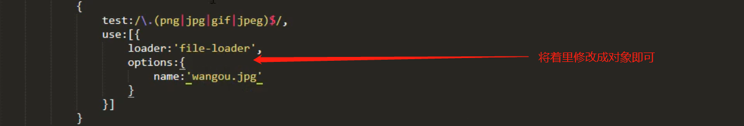

设置[path]，打包后会自动生成文件夹存放图片

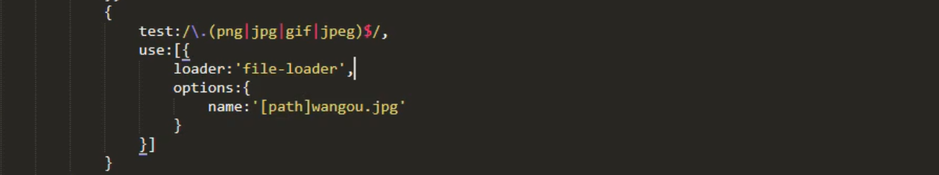

设置context，即是配置打包后图片的存放路径

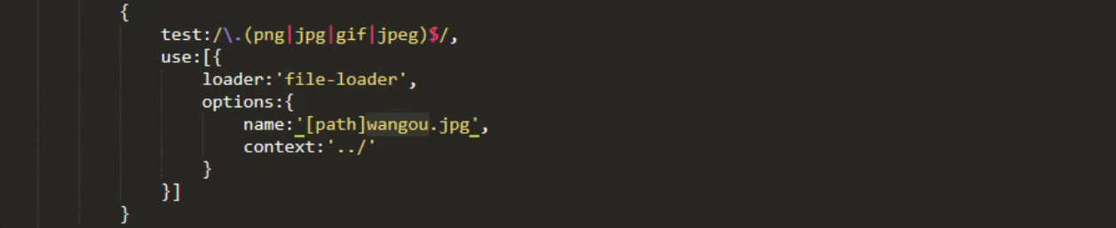

设置publicPath，即将图片发布到某个网站

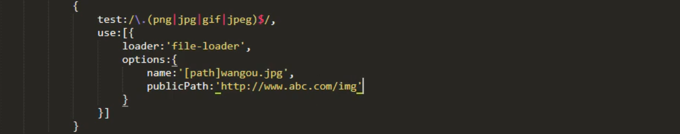

设置outputPath，即将图片存放到img文件夹

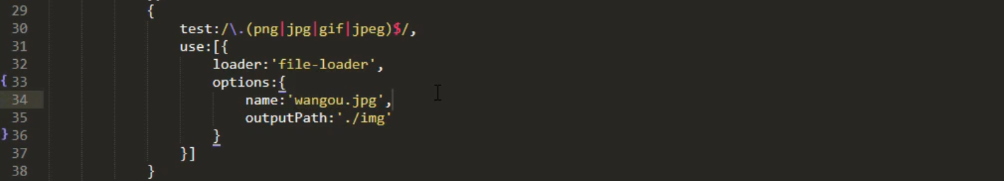

设置[hash]

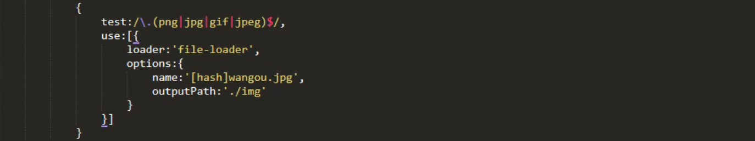

**字体文件的处理**

**第一步：**

登录网站<http://v3.bootcss.com/getting-started/>下载字体

Bootstrop项目，并将字体和css文件夹导入到项目publick文件夹

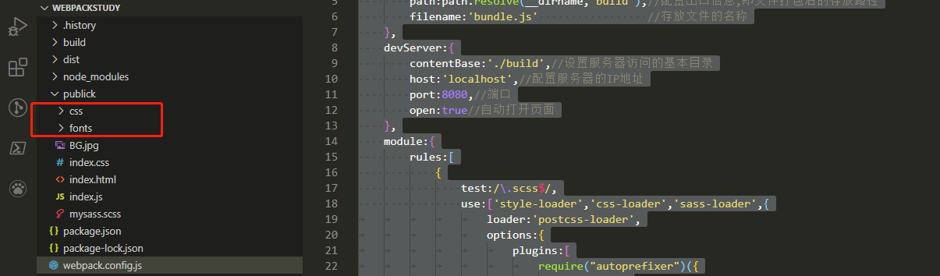

**第二步**

配置config文件，注意不能忘记配置configdeg的头部

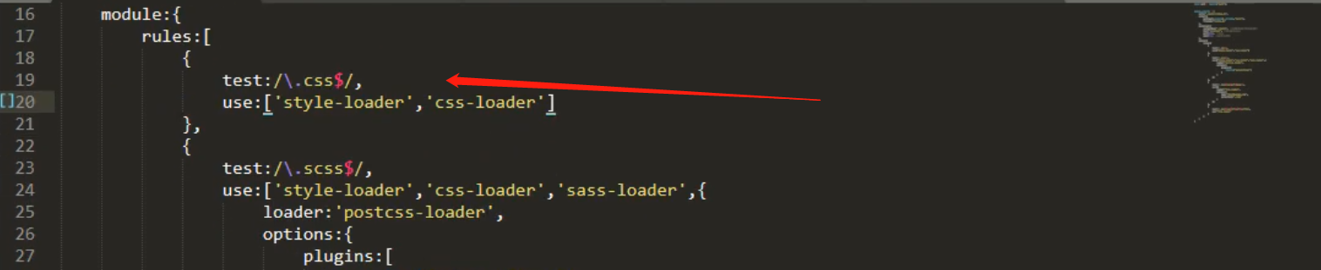

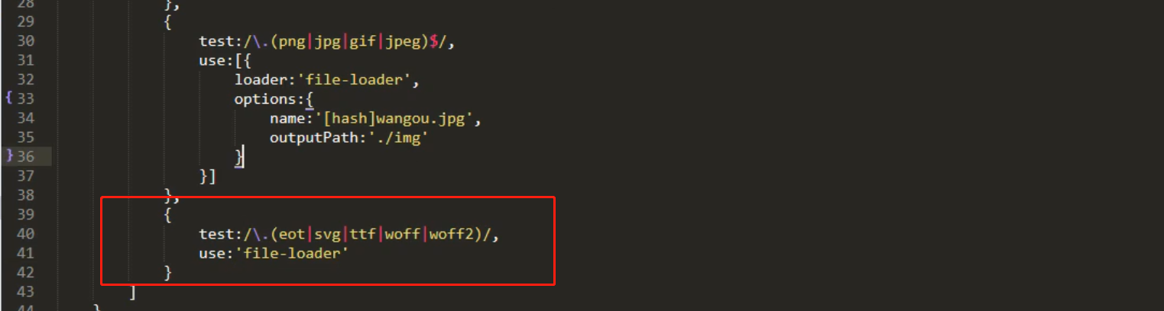

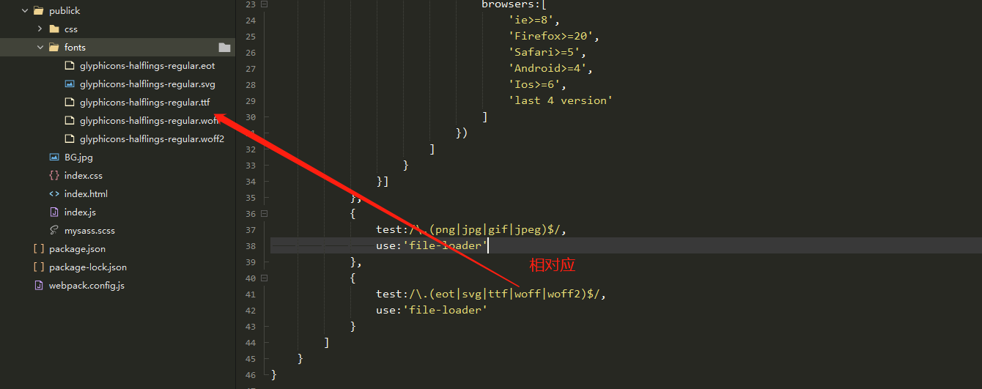

代码：

*const* path = require('path');                //引入path的依赖

*module*.*exports* = {

    entry:'./publick/index.js',              //配置入口信息

    output:{

        path:path.resolve(__dirname,'build'),//配置出口信息,即文件打包后的存放路径

        filename:'bundle.js'                 //存放文件的名称

    },

    devServer:{

        contentBase:'./build',//设置服务器访问的基本目录

        host:'localhost',//配置服务器的IP地址

        port:8080,//端口

        open:true//自动打开页面

    },

    module:{

        rules:[

            {

                test:/\.css$/,

                use:['style-loader','css-loader']

            },

            {

                test:/\.scss$/,

                use:['style-loader','css-loader','sass-loader',{

                    loader:'postcss-loader',

                    options:{

                        plugins:[

                            require("autoprefixer")({

                                browsers:[

                                    'ie>=8',

                                    'Firefox>=20',

                                    'Safari>=5',

                                    'Android>=4',

                                    'Ios>=6',

                                    'last 4 version'

                                ]

                            })

                        ]

                    }

                }]

            },

            {

                test:/\.(png|jpg|gif|jpeg)$/,

                use:'file-loader'

            },

            {

                test:/\.(eot|svg|ttf|woff|woff2)$/,

                use:'file-loader'

            }

        ]

    }

}

配置完成后再index.js中引入css

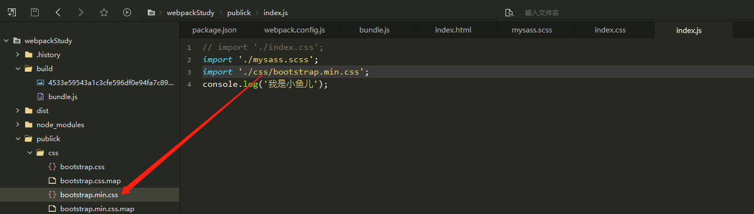

引入完成后再页面上还需要使用，在网上找一个字体图标<https://www.runoob.com/bootstrap/bootstrap-glyphicons.html>

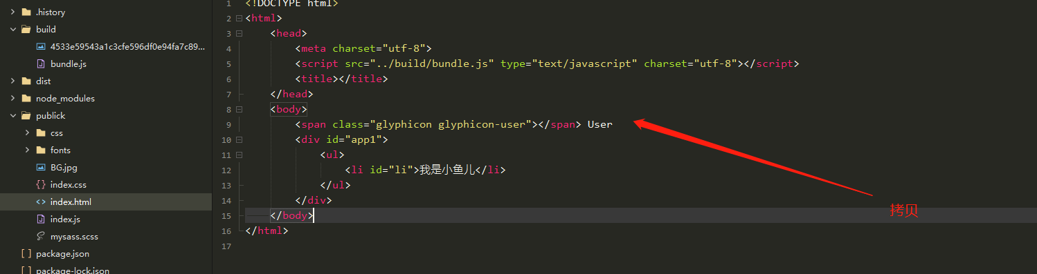

然后执行npm run dev，得到运行结果：字体图标被显示出

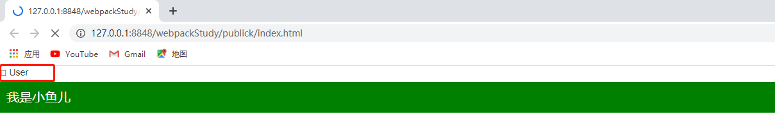

当然，可以用option个属性对生成的字体文件进行规整

**第三方插件处理**

方法一：将下载好的JS库导入到项目中，并配置config文件，由于是JS文件，所以不需要用loader，只需要直接配置config

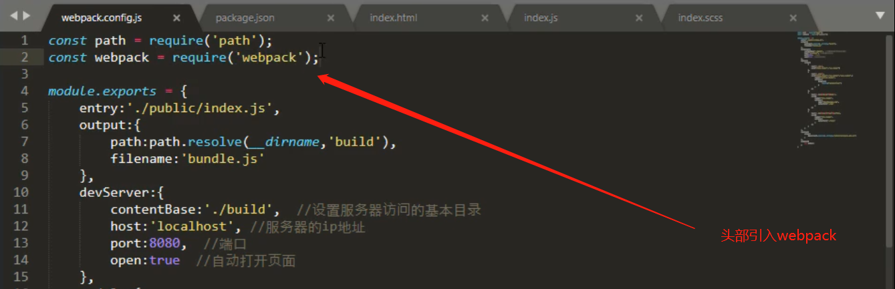

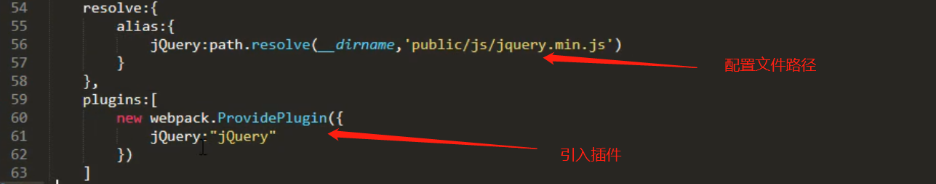

代码：

*const* path = require('path');                //引入path的依赖

*const* webpack = require('webpack');

*module*.*exports* = {

    entry:'./publick/index.js',              //配置入口信息

    output:{

        path:path.resolve(__dirname,'build'),//配置出口信息,即文件打包后的存放路径

        filename:'bundle.js'                 //存放文件的名称

    },

    devServer:{

        contentBase:'./build',//设置服务器访问的基本目录

        host:'localhost',//配置服务器的IP地址

        port:8080,//端口

        open:true//自动打开页面

    },

    module:{

        rules:[

            {

                test:/\.css$/,

                use:['style-loader','css-loader']

            },

            {

                test:/\.scss$/,

                use:['style-loader','css-loader','sass-loader']

            },

            {

                test:/\.(eot|svg|ttf|woff|woff2)$/,

                use:'file-loader'

            },

        ]

    },

    resolve:{

            alias:{

                JQuery:path.resolve(__dirname,'publick/js/jquery-3.3.1.min.js')

            }

        },

        plugins:[

            new webpack.ProvidePlugin({

                JQuery:"JQuery"

            })

        ]

}

引入之后还需要在页面上调用

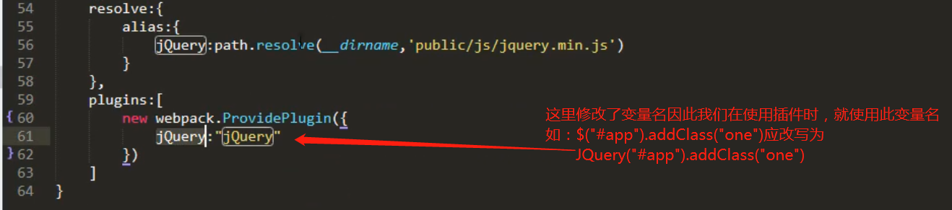

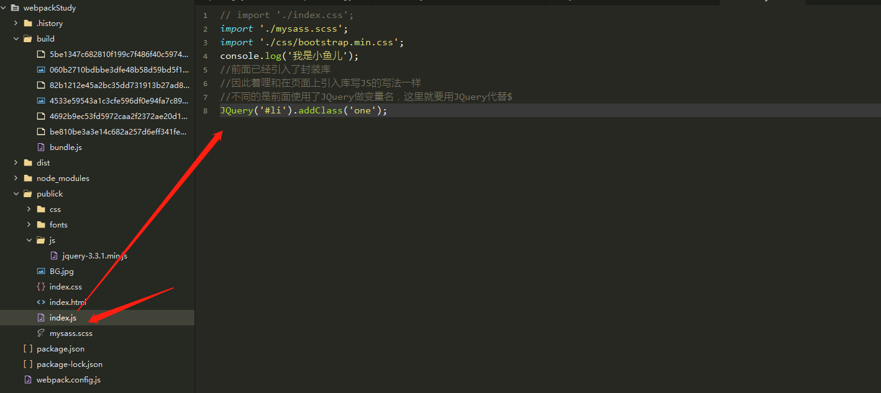

执行npm run dev

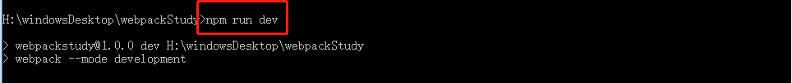

方法二：使用指令安装JQuery

执行指令：npm install jquery --save-dev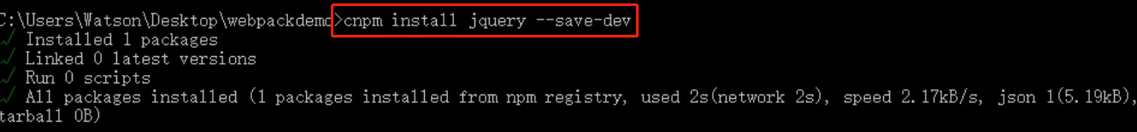

然后在JS中输入import $ from‘jquery’引入

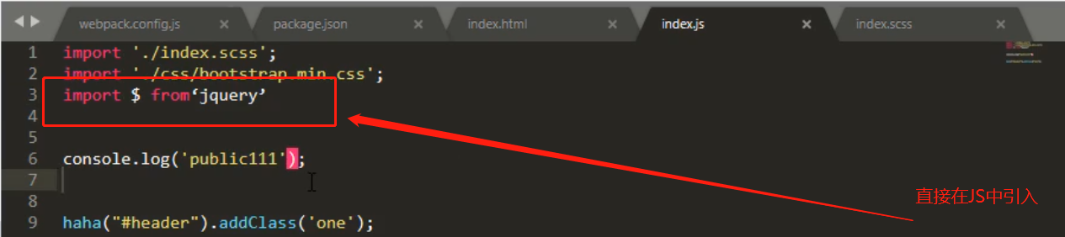



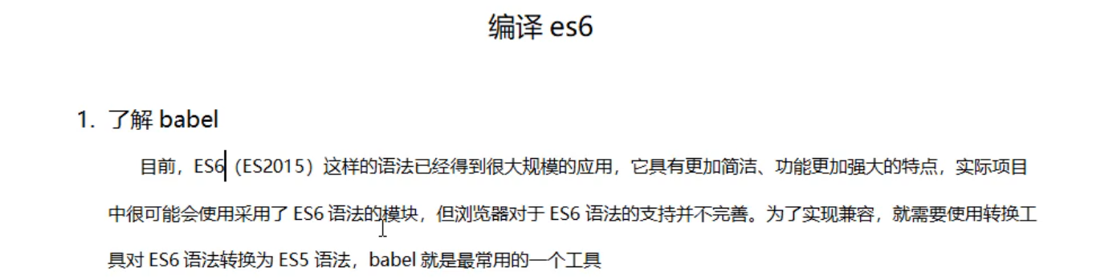

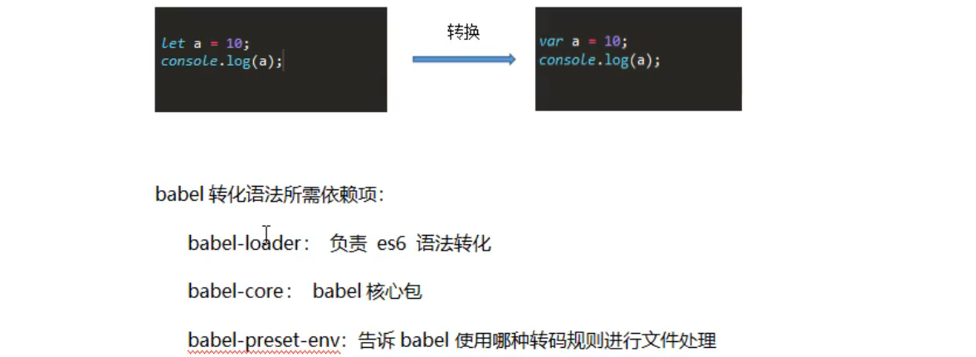



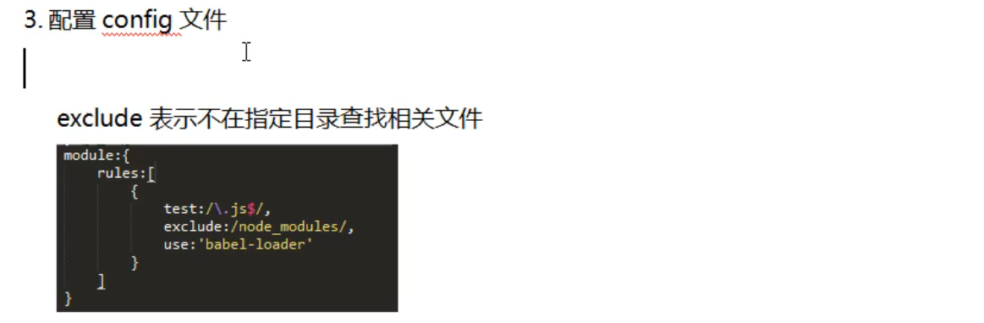

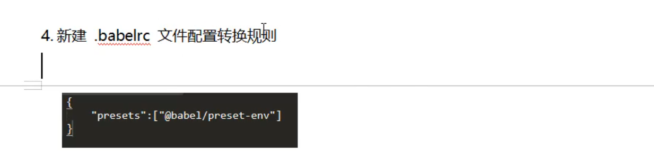

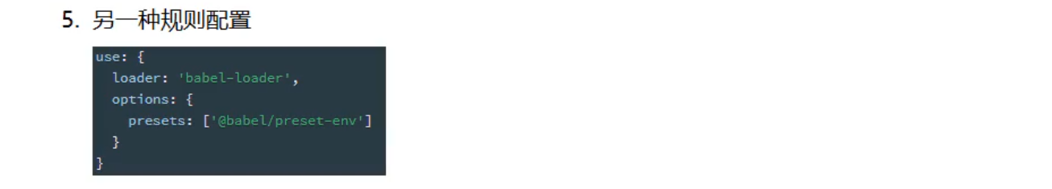

第五中规则不需新建.babelrc文件

**转换步骤：**

1. 执行命令：npm install babel-loader @babel/core @babel/preset-env --save-dev
2. 配置config文件

*const* path = require('path'); //引入path的依赖

*module*.*exports* = {

    entry:['./publick/index.js'],//配置入口信息

    output:{

        path:path.resolve(__dirname,'build'),//配置出口信息,即文件打包后的存放路径

        filename:'bundle.js'//存放文件的名称

    },

    devServer:{

        contentBase:'./build',//设置服务器访问的基本目录

        host:'localhost',//配置服务器的IP地址

        port:8080,//端口

        open:true//自动打开页面

    },

    module:{

        rules:[

            {

                test:/\.css$/,

                use:['style-loader','css-loader']

            },

            {

                test:/\.(png|jpg|gif|jpeg)$/,

                use:'file-loader?name=[name].[ext]&',

            },

            {

                test:/\.js$/,

                exclude:/node_modules/,

                use:'babel-loader'

            }

        ]

    }

}

1. 新建文件：.babelrc并写入转换规则

{

*"presets"*:["@babel/preset-env"]

}



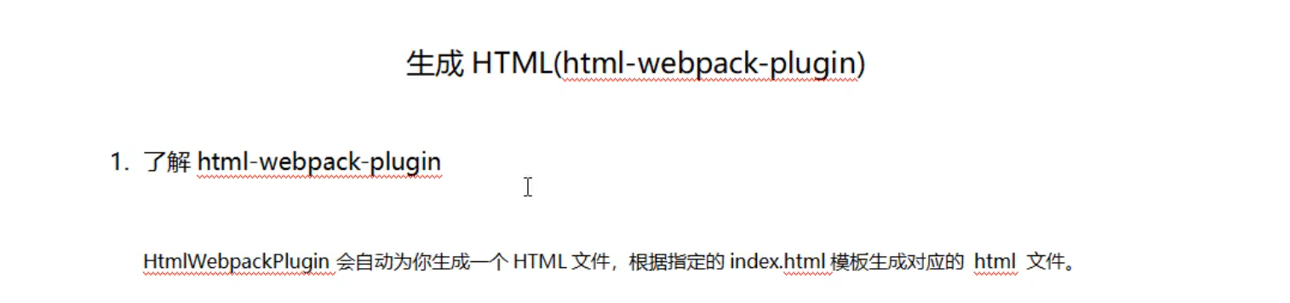

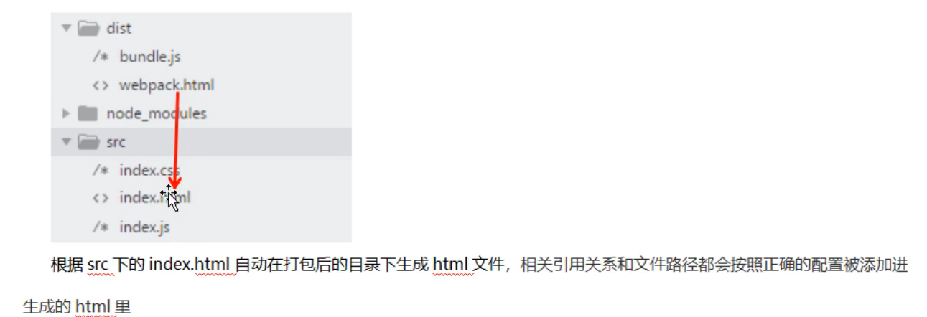

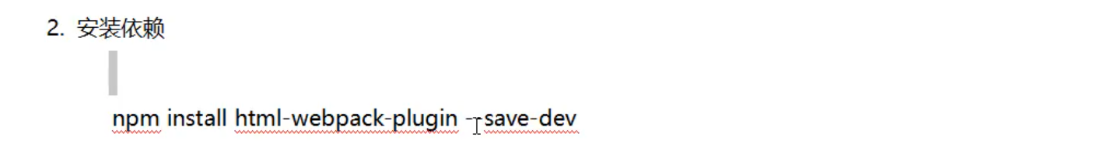

**执行命令**：npm install html-webpack-plugin --save-dev

引入插件：const HtmlWebpackPlugin = require('html-webpack-plugin');

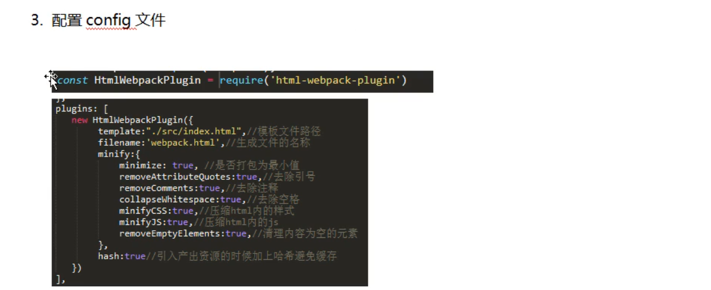

Config代码中的plugins文件

const path = require('path');                *//引入path的依赖*

const webpack = require('webpack');

const HtmlWebpackPlugin = require('html-webpack-plugin');

module.exports = {

    entry:'./src/index.js',              *//配置入口信息*

    output:{

        path:path.resolve(__dirname,'dist'),*//配置出口信息,即文件打包后的存放路径*

        filename:'bundle.js'                 *//存放文件的名称*

    },

    devServer:{

        contentBase:'./dist',*//设置服务器访问的基本目录*

        host:'localhost',*//配置服务器的IP地址*

        port:8080,*//端口*

        open:true*//自动打开页面*

    },

    module:{

        rules:[

            {

                test:/\.css$/,

                use:['style-loader','css-loader']

            },

            {

                test:/\.(png|jpg|gif|jpeg)$/,

                use:[{

*// loader:'file-loader',*

                    loader:'file-loader?name=[name].[ext]&',

                }]

            },

            {

                test:/\.js$/,

                exclude:/node_modules/,

                use:'babel-loader'

            },

        ]

    },

*// =================================*

     plugins:[

         new HtmlWebpackPlugin({

             template:'./src/index.html',

             filename:'index.html',

             minify:{

                minimize:true,*//是否打包为最小值*

                removeAttributeQuotes:true,*//去除引号*

                removeComments:true,*//去除注释*

*// collapseWhitespace:true,//去除空格*

                minifyCSS:true,*//压缩html内的样式】*

                minifyJS:true,*//压缩html内的JS*

                removeEmptyElements:true,*//清理内容为空的元素*

             },

             hash:true*//引入产出资源的时候加上哈希避免缓存*

         })

     ]

}



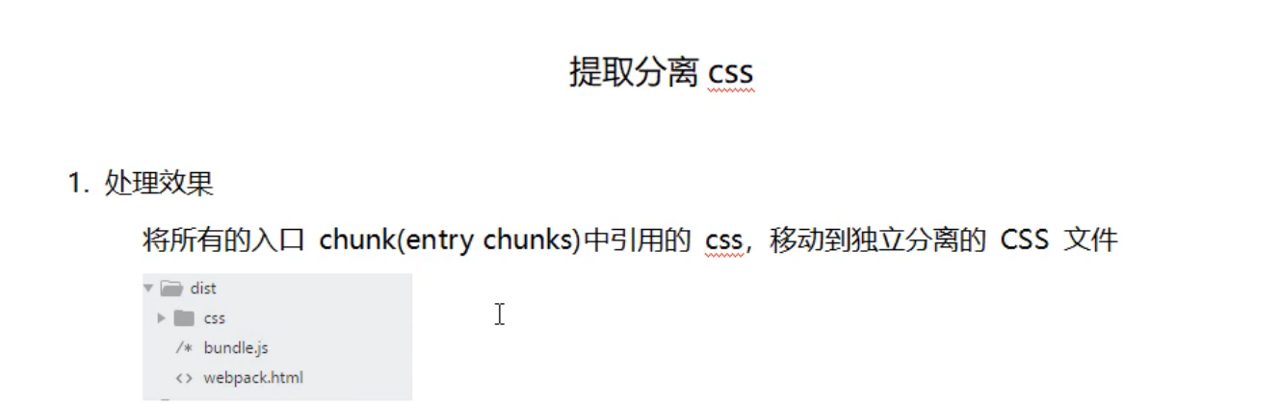

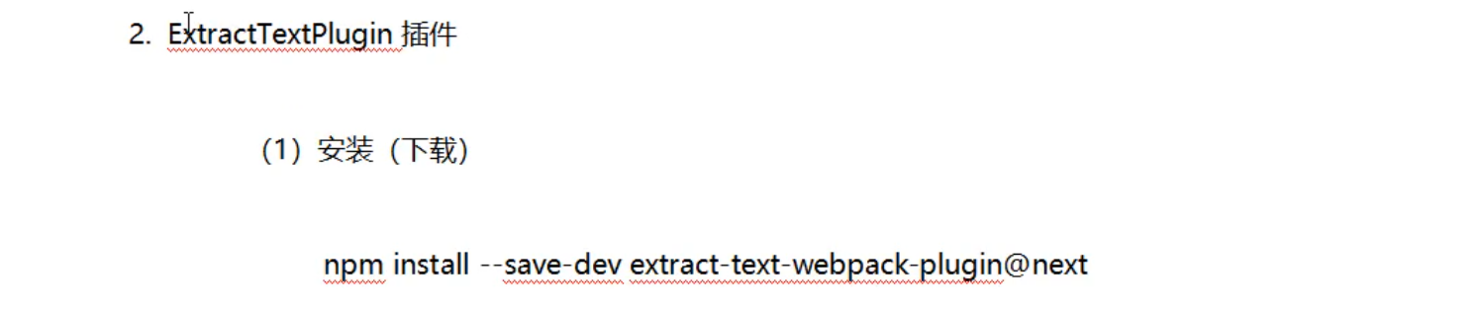

执行命令：npm install --save-dev extract-text-webpack-plugin@next

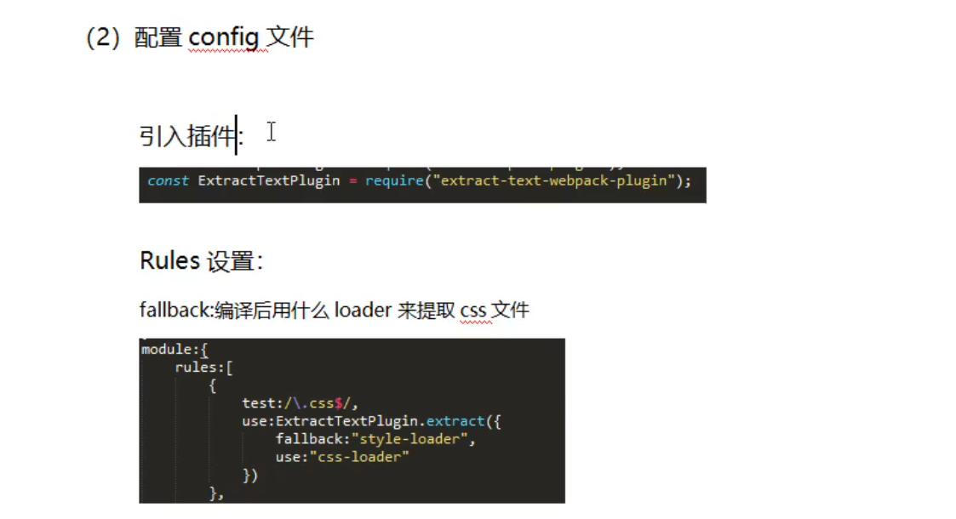

引入插件：

const ExtractTextPlugin = require('extract-text-webpack-plugin');

设置rules

{

                test:/\.css$/,

                use:ExtractTextPlugin.extract({

                    fallback:'style-loader',

                    use:'css-loader'

                })

            },

配置插件：plugins

new ExtractTextPlugin('./css/main.css')

完整代码

const path = require('path');                *//引入path的依赖*

const webpack = require('webpack');

const HtmlWebpackPlugin = require('html-webpack-plugin');

const ExtractTextPlugin = require('extract-text-webpack-plugin');

module.exports = {

    entry:'./src/index.js',              *//配置入口信息*

    output:{

        path:path.resolve(__dirname,'dist'),*//配置出口信息,即文件打包后的存放路径*

        filename:'bundle.js'                 *//存放文件的名称*

    },

    devServer:{

        contentBase:'./dist',*//设置服务器访问的基本目录*

        host:'localhost',*//配置服务器的IP地址*

        port:8080,*//端口*

        open:true*//自动打开页面*

    },

    module:{

        rules:[

*// {*

*//  test:/\.css$/,*

*//  use:['style-loader','css-loader']*

*// },*

            {

                test:/\.css$/,

                use:ExtractTextPlugin.extract({

                    fallback:'style-loader',

                    use:'css-loader'

                })

            },

            {

                test:/\.(png|jpg|gif|jpeg)$/,

                use:[{

*// loader:'file-loader',*

                    loader:'file-loader?name=[name].[ext]&',

                }]

            },

            {

                test:/\.js$/,

                exclude:/node_modules/,

                use:'babel-loader'

            },

        ]

    },

*// =================================*

     plugins:[

         new HtmlWebpackPlugin({

             template:'./src/index.html',

             filename:'index.html',

             minify:{

                minimize:true,*//是否打包为最小值*

                removeAttributeQuotes:true,*//去除引号*

                removeComments:true,*//去除注释*

*// collapseWhitespace:true,//去除空格*

                minifyCSS:true,*//压缩html内的样式】*

                minifyJS:true,*//压缩html内的JS*

                removeEmptyElements:true,*//清理内容为空的元素*

             },

             hash:true*//引入产出资源的时候加上哈希避免缓存*

         }),

         new ExtractTextPlugin('./css/main.css')

     ]

**}**

**新版分离css插件的使用**

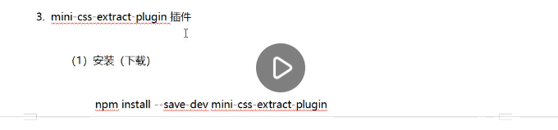

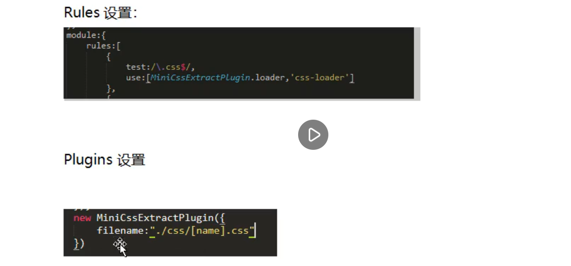

执行命令：npm install --save-dev mini-css-extract-plugin

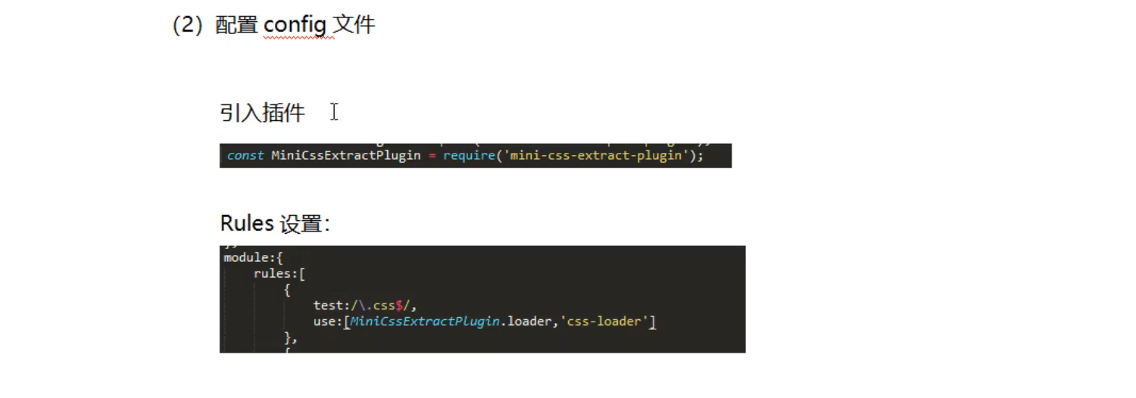

引入插件：

const MiniCssExtractPlugin = require('mini-css-extract-plugin');

配置插件：rules

            {

                test:/\.css$/,

                use:[MiniCssExtractPlugin.loader,'css-loader']

            },

配置plugin

         new MiniCssExtractPlugin({

             filename:'./css/main.css'

         })

完整代码

const path = require('path');                *//引入path的依赖*

const webpack = require('webpack');

const HtmlWebpackPlugin = require('html-webpack-plugin');

const ExtractTextPlugin = require('extract-text-webpack-plugin');

const MiniCssExtractPlugin = require('mini-css-extract-plugin');

module.exports = {

    entry:'./src/index.js',              *//配置入口信息*

    output:{

        path:path.resolve(__dirname,'dist'),*//配置出口信息,即文件打包后的存放路径*

        filename:'bundle.js'                 *//存放文件的名称*

    },

    devServer:{

        contentBase:'./dist',*//设置服务器访问的基本目录*

        host:'localhost',*//配置服务器的IP地址*

        port:8080,*//端口*

        open:true*//自动打开页面*

    },

    module:{

        rules:[

*// 旧版本分离CSS*

*// {*

*//  test:/\.css$/,*

*//  use:ExtractTextPlugin.extract({*

*//      fallback:'style-loader',*

*//      use:'css-loader'*

*//  })*

*// },*

*// 新版分离css*

            {

                test:/\.css$/,

                use:[MiniCssExtractPlugin.loader,'css-loader']

            },

            {

                test:/\.(png|jpg|gif|jpeg)$/,

                use:[{

                    loader:'file-loader?name=[name].[ext]&',

                }]

            },

            {

                test:/\.js$/,

                exclude:/node_modules/,

                use:'babel-loader'

            },

        ]

    },

     plugins:[

         new HtmlWebpackPlugin({

             template:'./src/index.html',

             filename:'index.html',

             minify:{

                minimize:true,*//是否打包为最小值*

                removeAttributeQuotes:true,*//去除引号*

                removeComments:true,*//去除注释*

*// collapseWhitespace:true,//去除空格*

                minifyCSS:true,*//压缩html内的样式】*

                minifyJS:true,*//压缩html内的JS*

                removeEmptyElements:true,*//清理内容为空的元素*

             },

             hash:true*//引入产出资源的时候加上哈希避免缓存*

         }),

*// 旧版本分离CSS*

*// new ExtractTextPlugin('./css/main.css')*

*// 新版分离css*

         new MiniCssExtractPlugin({

             filename:'./css/main.css'

         })

     ]

}



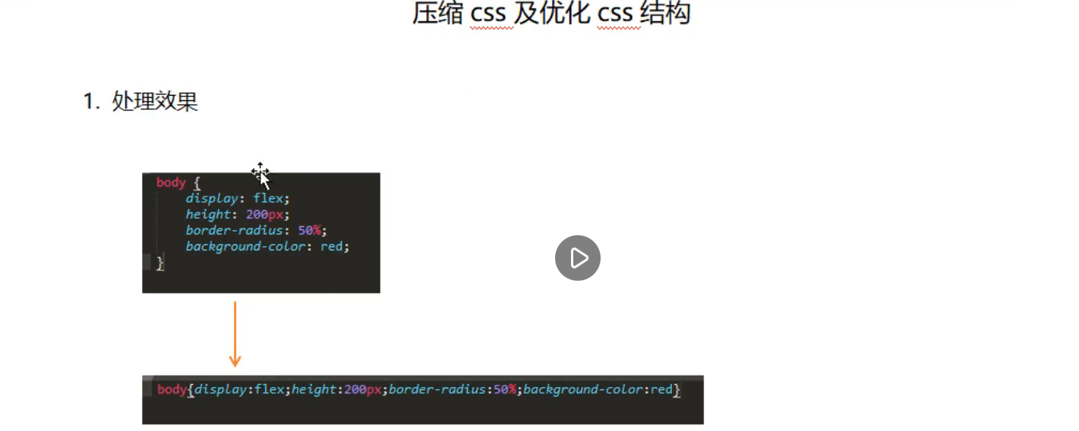

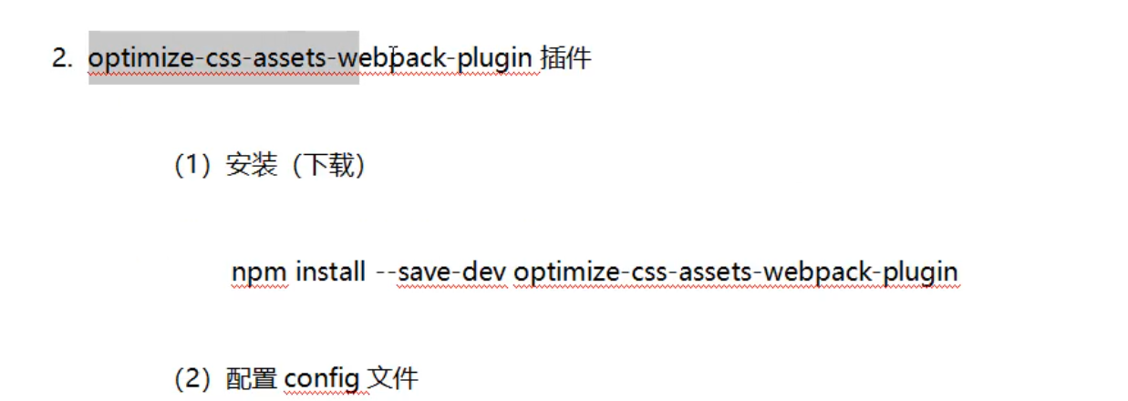

执行命令：npm install --save-dev optimize-css-assets-webpack-plugin

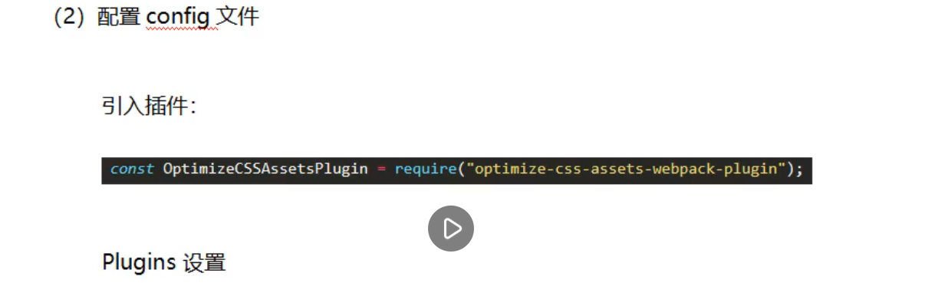

引入插件：const OptimizeCSSAssetsPlugin = require('optimize-css-assets-webpack-plugin');

设置plugin

*// 压缩和优化文件*

         new OptimizeCSSAssetsPlugin({

             assetNameRegExp:/\.css$/g,

             cssProcessor:require('cssnano'),

             cssProcessorPluginOptions:{

                 preset:['default',{discardComments:{removeAll:true}}]

             },

             canPrint:true

         })

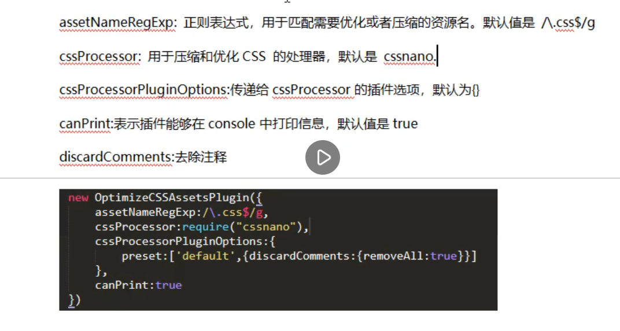

完整代码

const path = require('path');                *//引入path的依赖*

const webpack = require('webpack');

const HtmlWebpackPlugin = require('html-webpack-plugin');

const ExtractTextPlugin = require('extract-text-webpack-plugin');

const MiniCssExtractPlugin = require('mini-css-extract-plugin');

const OptimizeCSSAssetsPlugin = require('optimize-css-assets-webpack-plugin');

module.exports = {

    entry:'./src/index.js',              *//配置入口信息*

    output:{

        path:path.resolve(__dirname,'dist'),*//配置出口信息,即文件打包后的存放路径*

        filename:'bundle.js'                 *//存放文件的名称*

    },

    devServer:{

        contentBase:'./dist',*//设置服务器访问的基本目录*

        host:'localhost',*//配置服务器的IP地址*

        port:8080,*//端口*

        open:true*//自动打开页面*

    },

    module:{

        rules:[

*// 直接将CSS打包在JS中*

*// {*

*//  test:/\.css$/,*

*//  use:['style-loader','css-loader']*

*// },*

*// 旧版本分离CSS*

*// {*

*//  test:/\.css$/,*

*//  use:ExtractTextPlugin.extract({*

*//      fallback:'style-loader',*

*//      use:'css-loader'*

*//  })*

*// },*

*// 新版分离css*

            {

                test:/\.css$/,

                use:[MiniCssExtractPlugin.loader,'css-loader']

            },

            {

                test:/\.(png|jpg|gif|jpeg)$/,

*// use:'file-loader',//如果图片加载不出来*

*//则需要将代码写成*

*// use:'file-loader?name=[name].[ext]&',*

                use:[{

*// loader:'file-loader',*

                    loader:'file-loader?name=[name].[ext]&',

                }]

            },

            {

                test:/\.js$/,

                exclude:/node_modules/,

                use:'babel-loader'

            },

        ]

    },

     plugins:[

         new HtmlWebpackPlugin({

             template:'./src/index.html',

             filename:'index.html',

             minify:{

                minimize:true,*//是否打包为最小值*

                removeAttributeQuotes:true,*//去除引号*

                removeComments:true,*//去除注释*

*// collapseWhitespace:true,//去除空格*

                minifyCSS:true,*//压缩html内的样式】*

                minifyJS:true,*//压缩html内的JS*

                removeEmptyElements:true,*//清理内容为空的元素*

             },

             hash:true*//引入产出资源的时候加上哈希避免缓存*

         }),

*// 旧版本分离CSS*

*// new ExtractTextPlugin('./css/main.css')*

*// 新版分离css*

         new MiniCssExtractPlugin({

             filename:'./css/main.css'

         }),

*// 压缩和优化文件*

         new OptimizeCSSAssetsPlugin({

             assetNameRegExp:/\.css$/g,

             cssProcessor:require('cssnano'),

             cssProcessorPluginOptions:{

                 preset:['default',{discardComments:{removeAll:true}}]

             },

             canPrint:true

         })

     ]

}



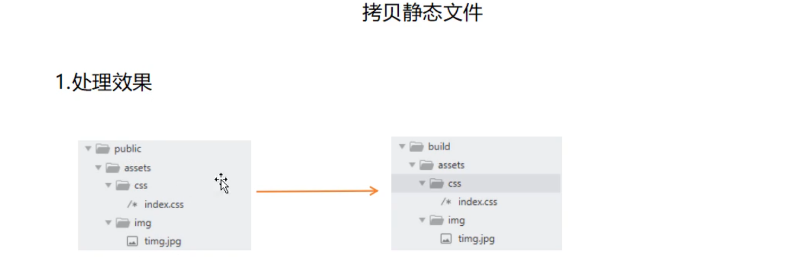

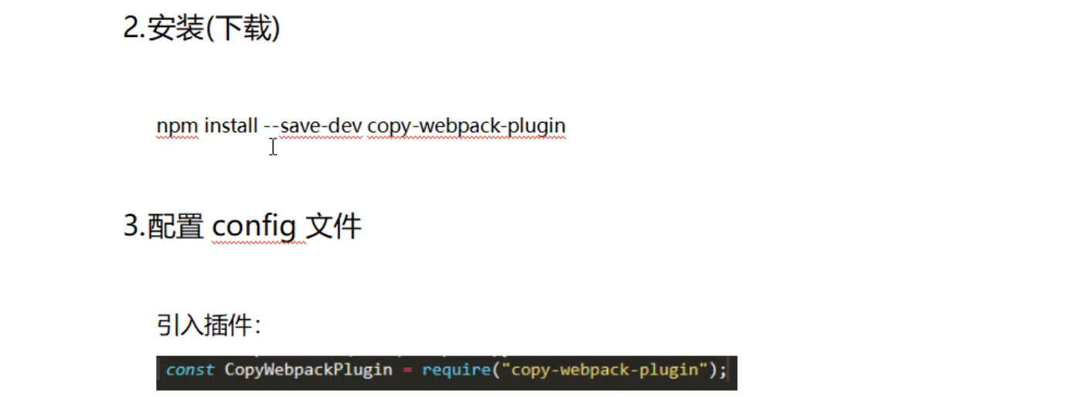

执行命令安装插件：npm install --save-dev copy-webpack-plugin

或者：npm i copy-webpack-plugin --save-dev

引入插件：

const CopyWebpackPlugin = require('copy-webpack-plugin');//拷贝静态文件

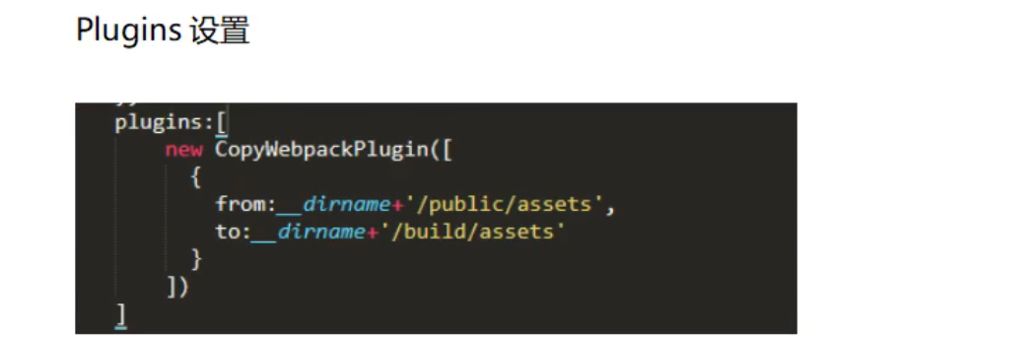

以上Plugin的这种配置方法会失败

**改进为**

        new CopyWebpackPlugin({//拷贝静态文件

            patterns: [

              { from: './src/images', to: 'dest' },

            ],

          }),

在src下建立文件夹assets并将图片和css文件拷贝进文件夹（建立对应文件夹）



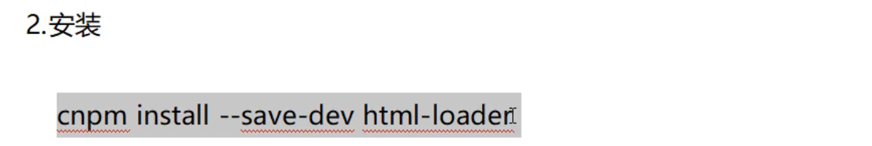

安装指令：npm install --save-dev html-loader

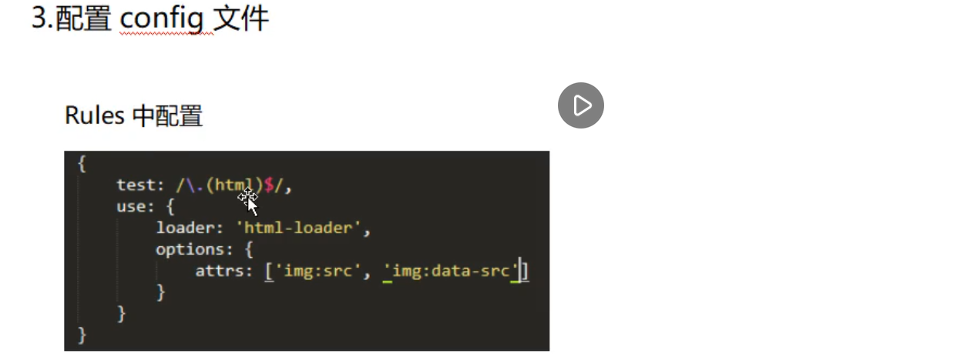

            {

                test: /\.(html)$/,

                use: {

                    loader: 'html-loader',

                    options: {

                        attrs: [

                            'img:src',

                            'img:dada-src'

                        ]

                    }

                }

            }

npm install url-loader --save-dev

**模块热替换**

配置hot

    devServer:{// 配置本地服务器

        contentBase:'./dist',//设置服务器访问的基本目录

        host:'localhost',//配置服务器的IP地址

        port:9090,//端口

        open:true,//自动打开页面

        hot:true//模块热替换

    },

配置plugin

        new webpack.NamedModulesPlugin(),//模块热替换

        new webpack.HotModuleReplacementPlugin(),//模块热替换



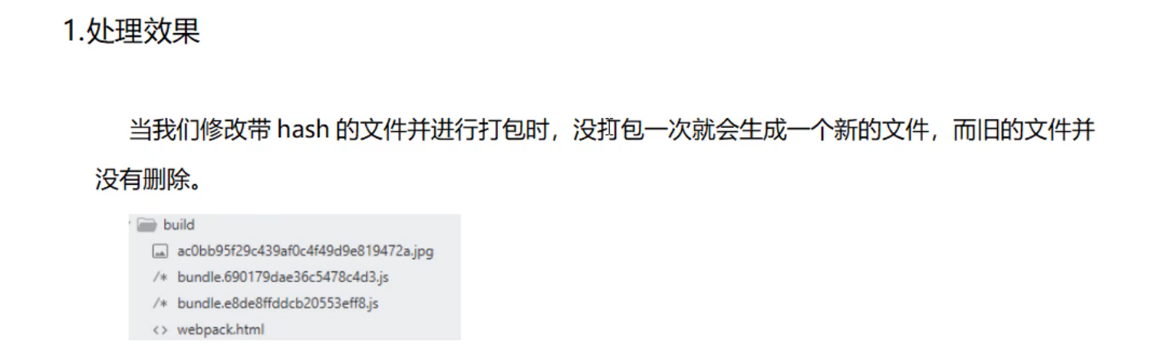

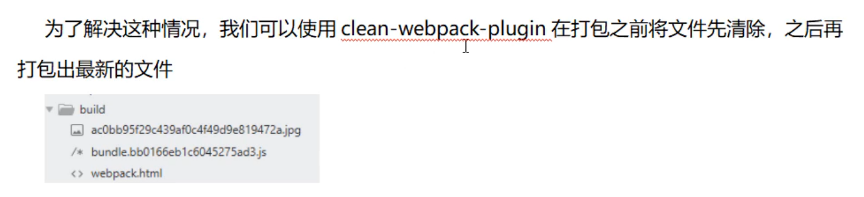

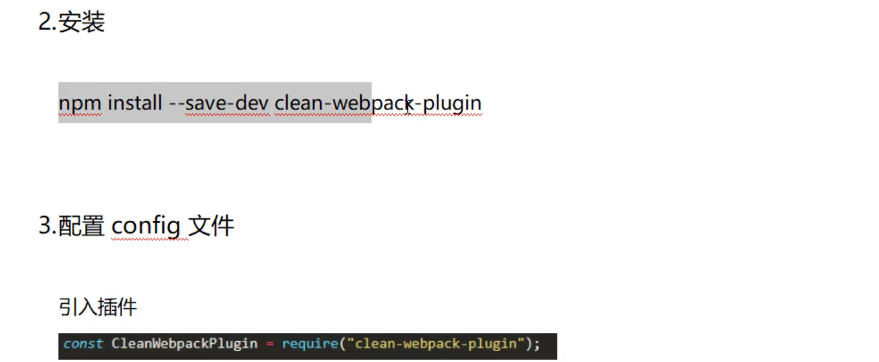

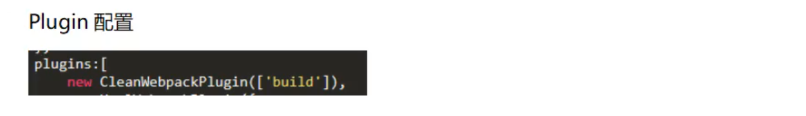

安装：npm install --save-dev clean-webpack-plugin

引入：

const CleanWebpackPlugin = require('clean-webpack-plugin')//清除文件

配置：Plugin

        new CleanWebpackPlugin([build]),//清除文件

**容易踩的坑**

clean-webpack-plugin是webpack的一个小插件：

由于每次打包的时候有可能文件名称不一样，打包后的文件就叠加到dist目录下了。

所以cleanWebPackPlugin作用就是在每次打包之前，先把dist目录删掉，创建最新的目录，避免一些不必要的文件还留在dist目录下

安装：npm install clean-webpack-plugin -D

正确的使用方法如下：

//引入clean-webpack-plugin的包

const { CleanWebpackPlugin } = require('clean-webpack-plugin');

//在plugins中配置

plugins: [new CleanWebpackPlugin()]

我在使用过程中碰到错误：TypeError: cleanWebpackPlugin is not a constructor  主要有几点：

1.引入时与之前版本不同，如果还像以前那样用

const CleanWebpackPlugin = require('clean-webpack-plugin'); 是会报错的。

2.配置时不能传参数，在最新版的webpack中 new CleanWebpackPlugin()；中不需要写里面的目标路径，会自动清除生成的文件夹，比如是dist文件夹，如果加上了目标路径（如：new CleanWebpackPlugin('./dist')）则会报错。

3.这个问题很奇怪，由于是我个人习惯原因，我在引入的时候第一个字母会小写，如

const { cleanWebpackPlugin } = require('clean-webpack-plugin');

但是这样也会引起错误。



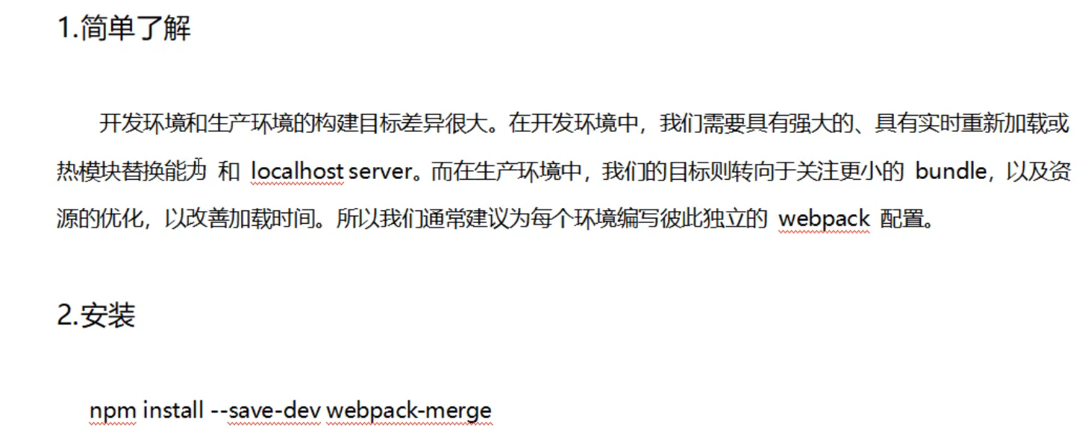

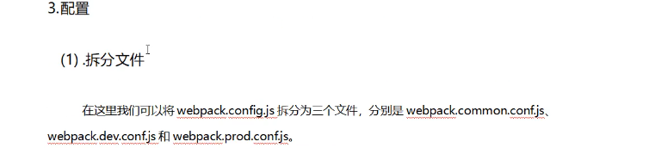

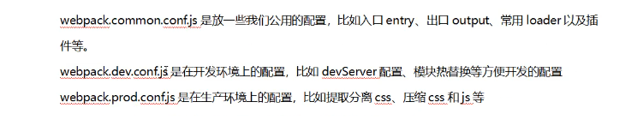

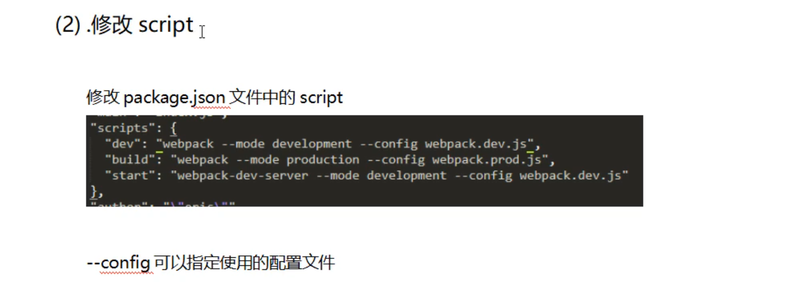

拆分文件：webpack.common.conf.js、webpack.dev.conf.js、webpack.prod.conf.js

执行命令：npm install --save-dev webpack-merge

引入

const merge = require('webpack-merge');//引入merge

const common = require('./webpack.common.conf.js');//引入webpack.common.conf.js

采坑地方

Merge不是一个函数，而是一个对象

改进方案

const {merge} = require('webpack-merge');//引入merge

const common = require('./webpack.common.conf.js');//引入webpack.common.conf.js

JSon文件的修改

    "dev": "webpack --mode development --config ./webpack.dev.conf.js",

    "build": "webpack --mode production --config ./webpack.prod.conf.js",

    "start": "webpack-dev-server --mode development --config ./webpack.dev.conf.js"

开发环境打包完整代码参考

const MiniCssExtractPlugin = require('mini-css-extract-plugin'); //分离CSS

var webpack = require('webpack');//引入jquery依赖

var $= require('jquery');

const { CleanWebpackPlugin } = require('clean-webpack-plugin');//清除文件

const {merge} = require('webpack-merge');//引入merge

const common = require('./webpack.common.conf.js');//引入webpack.common.conf.js

module.exports = merge(common,{

    devtool:'cheap-module-eval-source-map',

    devServer:{// 配置本地服务器

        contentBase:'./dist',//设置服务器访问的基本目录

        host:'localhost',//配置服务器的IP地址

        port:9090,//端口

        open:true,//自动打开页面

        hot:true//模块热替换

    },

    plugins:[

        new CleanWebpackPlugin(),//清除文件

        new MiniCssExtractPlugin(//分离CSS

            {

                filename:'stylecss/xyRmain.css'

            }

        ),

        new webpack.NamedModulesPlugin(),//模块热替换

        new webpack.HotModuleReplacementPlugin(),//模块热替换

    ]

})

生产环境打包完整代码参考

const HtmlWebpackPlugin = require('html-webpack-plugin');//引入生成html文件的插件

const OptimizeCSSAssetsPlugin = require('optimize-css-assets-webpack-plugin');//样式优化与压缩

const { CleanWebpackPlugin } = require('clean-webpack-plugin');//清除文件

const CopyWebpackPlugin = require('copy-webpack-plugin');//拷贝静态文件

const {merge} = require('webpack-merge');//引入merge

const common = require('./webpack.common.conf.js');//引入webpack.common.conf.js

module.exports = merge(common,{

    devtool:'source-map',

    plugins:[

        new HtmlWebpackPlugin({//配置生成html文件

            template:'./src/index.html',

            filename:'index.html',

                minify:{

                minimize:true,//是否打包为最小值

                removeAttributeQuotes:true,//去除引号

                removeComments:true,//去除注释

                collapseWhitespace:true,//去除空格

                minifyCSS:true,//压缩html内的样式

                minifyJS:true,//压缩html内的JS

                removeEmptyElements:true,//清理内容为空的元素

            },

            hash:true//引入产出资源的时候加上哈希避免缓存

        }),

        new CleanWebpackPlugin(),//清除文件

        new CopyWebpackPlugin({//拷贝静态文件

            patterns: [

              { from: './src/images', to: 'copyfile/images' },

              { from: './src/stylecss', to: 'copyfile/stylecss' },

              { from: './src/styleless', to: 'copyfile/styleless' },

              { from: './src/stylesass', to: 'copyfile/stylesass' },

              { from: './src/javascript', to: 'copyfile/javascript' },

            ],

          }),

        new OptimizeCSSAssetsPlugin({// 压缩和优化CSS文件//生产环境使用

            assetNameRegExp:/\.css$/g,

            cssProcessor:require('cssnano'),

            cssProcessorPluginOptions:{

                preset:['default',{discardComments:{removeAll:true}}]

            },

            canPrint:true

        }),

    ]

})

**vue在页面中或者组件中直接引入图片的方法**

<template>

    <div class="bottomcomponent">

        <Button type="primary">Primary</Button>

        <div id="img">

            <img v-bind:src='imgSrc'>

        </div>

    </div>

</template>

<script>

    import mimacz from '../../images/mimacz.png';

    export default {

        data(){

            return {

                imgSrc: mimacz,

            }

        }

    }

</script>

<style scoped>

    #img{

        width:100%;

        height:200px;

        background-color: green;

    }

    #img img{

        width:100%;

        height:200px;

    }

</style>

# Webpack项目中引入IconFont图标

IconFont官网：<https://www.iconfont.cn/>

2、挑选你喜欢的图标，添加入库。

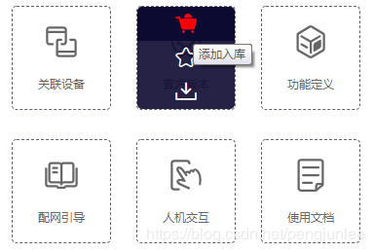

3、进入购物车查看已挑选的图标，下载代码。

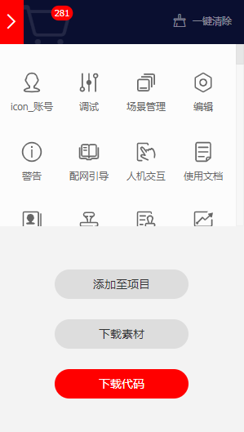

4、将下载后的图标代码解压，文件如下。

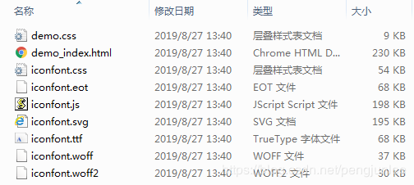

5、将解压文件复制到项目的 src/assets 目录下。

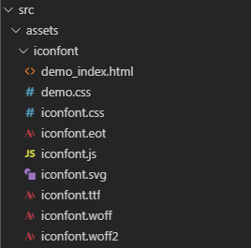

6、在 App.vue 中 引入 iconfont.css 。

<script>

    import navcomponent from './components/publickcomponents/navcomponent.vue';

    import bottomcomponent from './components/publickcomponents/bottomcomponent.vue';

    import iconfont from './iconts/font_hkyms2n8z6i/iconfont.css';

export default{

    }

</script>

7、如何使用IconFont图标。

在图标代码的解压目录中有一个 demo_index.html 文件，其中包含了所下载的图标用法示例，提供了 Unicode 、Font class、Symbol 三种方式使用图标。

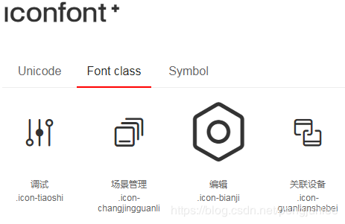

Font-class 是 Unicode 使用方式的一种变种，主要是解决 Unicode 书写不直观，语意不明确的问题。

<template>

    <div class="bottomcomponent">

        <div id="img">

            <img v-bind:src='imgSrc'>

        </div>

        <Button type="primary">Primary</Button>

        <div>

            <span class="iconfont icon-down"></span>

        </div>

    </div>

</template>

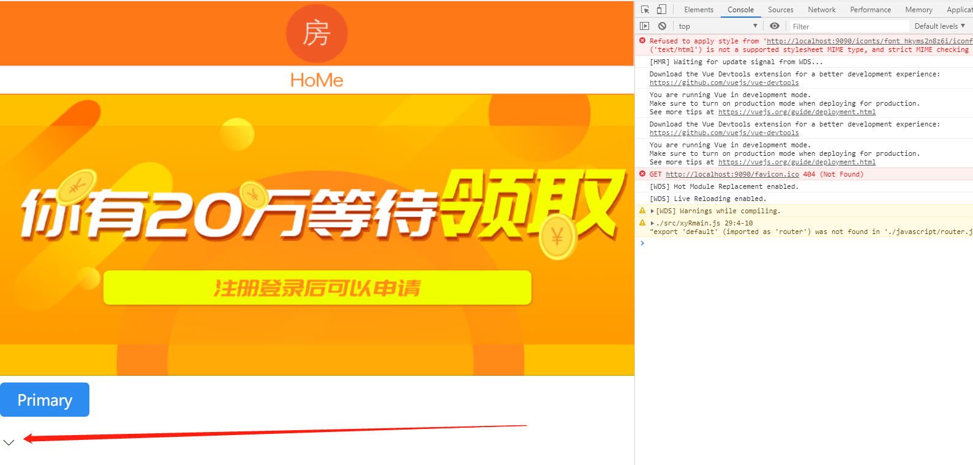

# 【webpack5】webpack-dev-server 不能正常启动

webpack4环境下可以正常启动，但是升级webpack5后依赖都要升级，再跑这个指令就会报错：

## 二、解决

替换webpack-dev-server 为 webpack serve

升级后webpack-dev-server与 webpack-cli不能正常兼容，刚开始解决方案是直接降级  
webpack-cli，后来觉得这个不是最好的解决方案。

  "scripts": {

    "test": "echo \"Error: no test specified\" && exit 1",

    "dev": "webpack --mode development",

    "build": "webpack --mode production",

    "start": "webpack serve --mode development"

  },

# 控制图片质量，压缩图片大小

安装：npm install image-webpack-loader --save-dev

            { //控制图片质量，压缩图片大小

                test: /\.(png|svg|jpg|gif|woff|woff2|svg|eot|ttf)$/,

                use: [

                    'file-loader',

                    {

                        loader: 'image-webpack-loader',

                        options: {

                            bypassOnDebug: true, // webpack@1.x

                            disable: true, // webpack@2.x and newer

                            mozjpeg: {

                                progressive: true,

                            },

                            // 配置不同图片的质量

                            optipng: {

                                enabled: false,

                            },

                            pngquant: {

                                quality: [0.65, 0.90],

                                speed: 4

                            },

                            gifsicle: {

                                interlaced: false,

                            },

                            // the webp option will enable WEBP

                            webp: {

                                quality: 75

                            }

                        },

                    },

                ],

            }